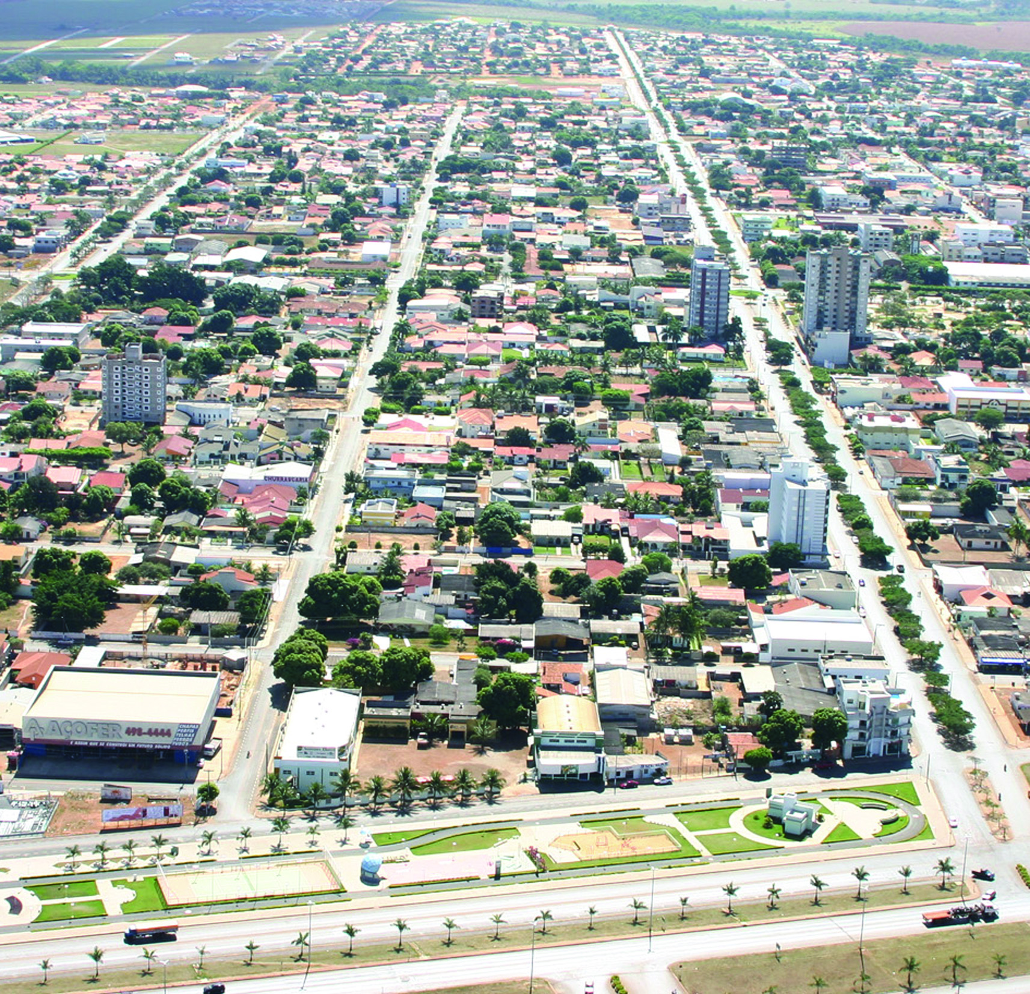

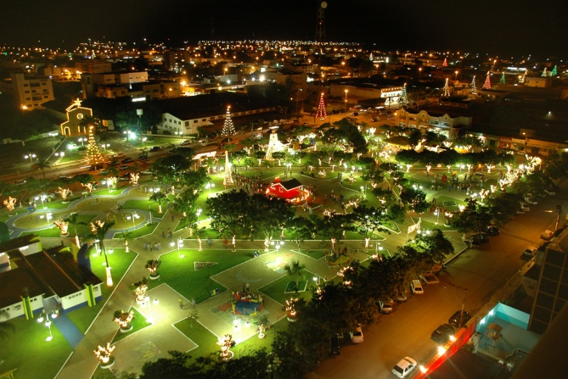

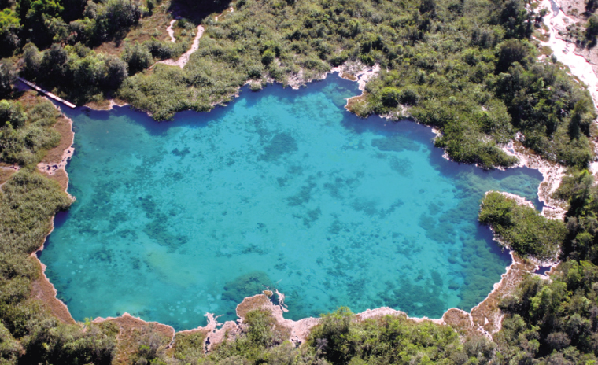

1 – CARACTERIZAÇÃO

Criação: 13 de maio de 1986 (Lei 5.014 - D.O. Estado-MT).
Localização: Centro-Oeste do Brasil - Região Sudeste Matogrossense e a Leste de Cuiabá-MT.
Microrregião 364 – Médio Araguaia
Código IBGE– 5107040
Código INCRA– 906.115
Código ARRECADAÇÃO– 207.004
Longitude: 54º 17’41,8” Wgr
Latitude: 15º 33’45” S
Altitude: 636m
Área Preliminar: 5.482,065 Km²
Densidade Demográfica: 9,52 hab./km²
Distância da Capital - 230 km
Distância da Capital em Linha Reta - 192 Km
Distância da Capital Federal - Brasília-DF - 900 Km
População estimada 2016: 58.370
(http://cidades.ibge.gov.br/xtras/perfil.php?lang=&codmun=510704&search=mato-grosso|primavera-do-leste - )
Eleitores: 39.988 (http://www.tse.jus.br)
Gentílico: Primaverense
Limites: Norte: Paranatinga, Nova Brasilândia, Planalto da Serra.
Sul: Poxoréo
Leste: Poxoréo e Santo Antônio do Leste
Oeste: Campo Verde e Poxoréo
Taxa de Urbanização – 60%
Região de: Planície, com 45% de relevo ondulado e 55% de relevo plano.
Solo: Arenoso e Calcário
Classes predominantes:
- Latossolo Vermelho Amarelo (LV) - 64%
- Latossolo Vermelho Escuro (LE) - 15%
- Areias Quartzosas Álicas (AQ) - 20%
- Hidromórfico - 1%
Vegetação: Cerrados, apresentando manchas de matas nas cabeceiras dos rios.
Clima: TROPICAL com temperatura média variando de 18ºC a 24ºC, com temperatura mínima oscilando entre 10ºC e 19ºCe a temperatura máxima variando entre 29ºC e 34ºC.
Precipitação Pluviométrica é em torno de 1.560mm/ano, variando de 5mm a300mm como média mensal, sendo abundante no verão entre Outubro à Abril com o inverno Seco de Maio à Agosto.
Umidade Relativa do Ar tem a média variando de 65% a 87%.
Hidrografia: Os rios que banham Primavera do Leste são: Rio das Mortes, Rio Sapé, Rio Várzea Grande, Rio Cumbuco, Rio Café, Ribeirão Coité, Rio dos Perdidos, Córrego Xavante, Córrego Chimbica, Cabeceira do Mário e Córrego Fundo.
Procedência de Migrantes: Rio Grande do Sul, Paraná, Santa Catarina, São Paulo e Goiás.

2 – ASPECTOS HISTÓRICOS

2.1 – Etimologia

Primavera: vem do latim = primum + ver (a passagem de “ver” a “vera” deve-se a influência do “a ela”; idade, época);prima + ver já se encontra sob a forma de primaver no latim do século IV; também pode ser nome de arbusto que dá flores de diversas cores. Sentido figurado – mocidade, juventude.

Leste: S. M. = ponto cardeal = este = nascente = oriente = levante. Do francês lest. Do latim aurora. Do grego:éòs.

2.2 – Origem Histórica

A história do nosso Município remonta épocas dos Bandeirantes, que pela nossa região passavam à procura de riquezas minerais. Conta-se que em 1673, aqui passou um Bandeirante vindo do Mato Grosso do Sul, subindo o Morro de São Jerônimo, chegando a Cuiabá e passou pelo Rio das Mortes.
Em 1906 o Presidente Afonso Pena decidiu construir a Estrada de Cuiabá à Porto Velho. Mas foi em 1912 que surgiu o primeiro traçado, resultado da demarcação da primeira rede telegráfica na região, realizada pelo Marechal Cândido Mariano da Silva Rondon, ligando Vilhena a Cuiabá. Desse trabalho resultou também a linha telegráfica, ligando Cuiabá à Barra do Garças, passando pela cidade de Primavera do Leste.
Em 1940 o Presidente Getúlio Vargas falava da marcha para o oeste. A Carta de 1946 institucionalizou o plano de valorização econômica da Amazônia. A ocupação, de fato, da Amazônia Legal se deu após a decisão do Presidente Juscelino Kubistchek de Oliveira de interiorizar a Capital Federal, criando Brasília.
Com a criação da SUDAM, no Governo do Presidente Castelo Branco, realmente define-se a ocupação racional e produtiva da Amazônia. Assim, o Governo Federal conclama a ocupação da Amazônia Legal.
Atraídos pelo incentivo do Governo Federal, ao desenvolvimento do cerrado, através do Pró-Terra, Pólo Centro, vários nomes ilustres lutam para o surgimento e desenvolvimento desta cidade progressista.
Uma das pessoas mais antigas que se tem notícias que morou por aqui foi a senhora Joana, que naquele tempo era apenas conhecida como Velha Joana, e que por muitos anos habitou a referida região, morando às margens do córrego que leva seu nome, mas precisamente onde hoje é a chácara n.º 75 do Parque Eldorado, onde encontra-se vestígios de seu antigo habitat, com mangueiras com mais de 60 anos de idade, época em que contam que a Velha Joana por ali apareceu e residiu por mais de 30 anos. Diziam ser uma pessoa determinada, valente e corajosa. Contam que faleceu por volta de 1955, não chegando a ver a inauguração da BR 070, pois naquela época só existiam trilhas de boiadeiros, e a Velha Joana fazia seu abastecimento de mercadorias em Poxoréu e Cuiabá, em carro de boi, viagem que duravam mais de 30 dias. Ela está sepultada na referida chácara, sendo sua sepultura rodeada de palanques de aroeira, que permanecem intactos até o presente momento. Ela foi a primeira pessoa identificada e conhecida como a mais velha moradora da região. Por ser uma pessoa que vivia sozinha, não deixou filhos ou parentes. Por causa disso, nossa cidade, ainda em 1961, era conhecida como Cabeceira da Velha Joana.
O Dr. SABINO ARIAS, foi o grande pioneiro quanto ao início das atividades de exploração econômica da agricultura e da pecuária de Primavera do Leste. Convém informar que na época Dr. Sabino Arias era médico famoso no Rio Grande do Sul, na cidade de Passo Fundo. Embora pouco conhecesse de agricultura e de pecuária, acreditava ele que num futuro próximo os cerrados brasileiros se transformariam em grandes fontes de produção de alimentos.
Temos em nosso poder (Prefeitura) documentos que comprovam que a área de 10.000 hectares, situados no lugar denominado PROMISSÃO, município de Poxoréu (hoje parte da Fazenda Santa Adriana) foi adquirida em 07 de novembro de 1955 e registrada em 24 de julho de 1959 quando do início das atividades. O registro no Ministério da Agricultura somente aconteceu em 05.02.1963. Nessa época (início de 1963), Dr. Sabino mandou da cidade de Passo Fundo, 400 burros para a Fazenda (Granja Santa Adriana) e que caminharam 06 meses para chegarem ao destino. Estavam a frente das atividades rurais o “velho” Catu, o Sr. Otávio e o Sr. Santo.
Em 1965 o Dr. Sabino foi informado que estava ocorrendo nessa região uma grave enfermidade dos bovinos chamada PESTE DE SECAR e já sabia Dr. Sabino tratar-se de deficiências da pastagem que poderiam ser resolvidas com o uso de sais minerais, prática adotada até hoje. Posteriormente, este problema foi amenizado através da correção do solo.
Foi o Dr. Sabino quem abriu os primeiros 30Km da atual rodovia MT 130. Em 1965 o Município de Poxoréu construiu uma ponte sobre o rio das Mortes, entre os rios Várzea Grande e Sapé, sob o comando do vereador Tarquínio, transformando os 30Km de estrada particular de acesso à Fazenda, em estrada Municipal, ficando a mesma distante 600 metros da sede da Fazenda.
O Sr. João Basílio é considerado um dos moradores mais antigos de Primavera do Leste, falecido no dia 28 de março de 2007. Tendo vindo de Santana das Neves – Bahia em 1934, instalou-se em Alto Coité. Chegou em nossa região em 1961, na localidade conhecida como Cabeceira da Velha Joana, indo posteriormente residir na Fazenda Santa Adriana, hoje uma das maiores do Município. Quando aqui se instalou, conta ele das grandes dificuldades que tiveram. Veio da Bahia, com sua família, chegando em Alto Coité em 1934. Vieram a pé, fazendo picadas e atravessando rios, trazendo as bagagens e os filhos pequenos carregados por jegues, pois a notícia que tinham é que o Estado de Mato Grosso era rico em diamantes. Conta o Sr. João Basílio que vieram a convite de um compadre de seu pai, Sr. Everaldo Mendes, gastando 4 meses e 10 dias de viagem.
Vieram nessa época 06 famílias da Bahia, as quais segundo o Sr. João Basílio, estão esparramadas por aí e muitos já morreram. Sr. Everaldo Mendes, João Borges, Velho João Preto e outros.
Quando o Sr. João Basílio aqui chegou, no entroncamento existia uma pensão que pertenceu ao Sr. Sebastião Nobre Dourado, que mais tarde vendeu para o Sr. José Euripes Pereira. Este em 12.01.1975 vendeu a pensão para o Sr. Adivino Castelli, o chamado Hotel Estrelado.
Nossa cidade era conhecida em 1961 por Cabeceira da Velha Joana, onde existia uma tapera onde morou a família da Velha Joana. Era também chamada BR 070 e entroncamento da Bela Vista das Placas.
Em 1961, a atual rodovia BR 070 tinha seu leito desmatado até as margens do Ribeirão Sapé. O pessoal que demandava o serviço ficou acampado na Fazenda Cachoeirinha, de propriedade da família do senhor João Pedro do Nascimento.
Em 1962 o Sr. Estoessel de Oliveira Naves principiou suas atividades na região, local onde está situada a Fazenda Riva e o Jardim Riva. No ano seguinte, empreitou para o Sr. João Basílio a execução de uma grande cerca em sua propriedade.
No ano de 1968, vindo do Rio Grande do Sul, o Sr. Lindolfo e Edemar Trampusch, iniciavam a abertura da segunda Fazenda nestas paragens. A Fazenda do Sr. Meno Koln. Um ano depois o Sr. Lindolfo trouxe a família.
Também em 1968 iniciavam suas atividades, ao longo da rodovia MT 130, um grupo de empresários paulistas, desenvolvendo o projeto Fazenda Volta Grande, de propriedade do grupo Campiglia. Os sócios eram Hélio Pires de Oliveira Dias, Milton Jingio Paes de Almeida e Américo Osvaldo Campiglia. O diretor gerente era Manoel Arcanjo Dama Filho. Nessa mesma estrada estavam Frederico José Thimóteo – da Fazenda Primavera, Wilson e Armindo, de Itapira/SP – da Fazenda Iberê, a família de Taufic Miguel Chedick – da Fazenda Santa Luziae Geraldo – da Fazenda Luciana. Neste mesmo período a Fazenda Passo Fundo, do grupo Yoschpe, inicia suas atividades, dirigida por Artur Maister.
A partir de 1970 a expressão Integração Nacional toma vulto e os empresários de todo o Brasil mobilizam grandes somas de recursos para a abertura e implantação de projetos na Amazônia Legal.
Em meados de 1970 os Srs. Paulo Cosentino e José Guilherme e sua esposa, Dona Nenê, fixaram residência às margens do Rio Cumbuco. Foram pioneiros e deram início ao Projeto da Agropecuária Primavera D’Oeste, juntamente com o Engº. Paulo Cosentino Filho e Dr. José Abílio Silveira Cosentino.
Em 1971, um grupo de empresários paulistas chegam a BR 070 e dão início a um projeto agropecuário pela SUDAM. Com um corpo técnico incorporando tecnologia moderna, assenta-se o Projeto da Fazenda Primavera, surgindo assim a empresa Primavera D’Oeste S.A., composta pelos sócios Dr. André Beer, Dr. Luiz Eulálio Bueno Vidigal Filho, Dr. Edgard Cosentino, Pedro Botelho, Mário Cordeiro de Menezes, o norte-americano James Watus Júnior e o proprietário da fazenda, Sr. Frederico José Themóteo.
Começa nesse período o intercâmbio maior entre Paranatinga, Poxoréu e Rondonópolis. Viabiliza-se a atividade agropecuária empresarial dos cerrados da região. Estradas foram abertas e ficou provado que o cerrado realmente era a grande opção para a agricultura brasileira. Surge então uma nova fronteira agrícola, com um futuro promissor para a região e para o país.
No dia 19 de fevereiro de 197l, o Sr. Florindo Gasparotto e sua esposa Angela Coloniedo Gasparotto, chegaram na BR 070, se hospedaram numa pensão pertencente ao Sr. Sebastião Nobre Dourado, coberta de folhas de buriti (atual quadra 1, lote 4 – Parque Castelândia I). Abriram a Fazenda Santa Ângela e iniciaram a plantação de arroz. A área adquirida por Florindo Gasparotto, pertencia a Arlindo Torneli e Outros, local onde hoje esta localizado o Loteamento Parque Eldorado da Imobiliária FG Ltda. Na época o Sr. João Basílio era o único morador da referida área, pois era a pessoa que tomava conta para a família Torneli. Parte da referida fazenda pertence hoje a Paulo Nicodemos Gasparotto, denominada Fazenda Velha Joana, em homenagem a velha Joana.
Em 1972 um grupo empresarial do Estado do Paraná iniciou a abertura da Fazenda Brasholanda, com um projeto da SUDAM. Seus proprietários, Hans Bruinjé e Henrique Horst Hoentrup fixaram-se em dois quartos da pensão do Sr. João Baiano.
Em 1972 foi criada uma patrulha que consertava as estradas do interior. Essa patrulha era formada pelas Fazendas Passo Fundo, Volta Grande e Agropecuária Primavera do Oeste S/A.
Em 1972, o Dr. Edgard Cosentino adquiriu as terras da Fazenda Nova Esperança. Os primeiros 1.100 hectares foram abertos em 1973. Parte desta área posteriormente, em 1978, foi transformada no Loteamento Cidade Primavera.
Em1973 iniciam-se as atividades na Fazenda Gaspar de propriedade do Sr. Gaspar e na Fazenda Terra Nova de propriedade do Sr. Eugênio Vergueiro Malheiros. Os Irmãos Daltroso adquiriram uma área e iniciaram suas atividades de plantio de arroz.
Nesse mesmo ano o Sr. Pavel Kusnetsov, juntamente com mais quatro amigos, saíram de Maracajú – MSpara conhecer a região do Amazonas. Na bagagem trouxeram um termômetro. Chegaram no postinho, entroncamento da BR 070 com MT 130, em meados de fevereiro. Pernoitando ali descobriram que a temperatura local caía muito à noite, tendo sido registrada a temperatura de 17º centígrados. A baixa temperatura noturna contribuiu em muito para que os mesmos adquirissem a Fazenda Massapé. O Sr. Nifodi Rijkoff e seus familiares vieram para a região em 1975. O Sr. Pavel e seus familiares instalaram-se em 1979.
Aindaem 1973, movidos pela curiosidade e pelo espírito desbravador, um grupo de gaúchos saíram da longínqua cidade de Frederico Westphalen – RS., para aqui deixarem a marca do progresso e do desenvolvimento. Faziam parte deste grupo, Adilson Cerutti, Darnes Egydio Cerutti que, anos mais tarde seria eleito o primeiro Prefeito da cidade, Onofre Dal Piva, Adão Donin e família, Irineu e Ítalo Borghetti. Nessa época os Srs. Darnes, Donin e Borghetti criaram uma sociedade para compra de terras.
Seguindo a trilha destes primeiros desbravadores, no ano de 1974, aqui chegaram Adivino Castelli, Pedro, Lucilo e Jaime Locatelli, João Zelinski, Jorge Zenatti e família, Estácio Grozimenski e família, Darci Luiz Scopel, Antoninho Tomazi, Cláudio Mahl, Leônidas Otonelli e família, Wilson Daltrozo, Eugênio Foking, Jeová Copetti Viana, Antônio Zanuto Honosa, João Argenta, Ivo Dalla Nora, Júlio Buzato, Nelson Viccari, Família Luchese, Antônio Santo Renosto e outros.
Ao abrir sua fazenda, o senhor Adivino Castelli encontrou, próximo ao Rio Várzea Grande, durante a primeira lavrada para revolver a terra, uma espada usada pelos bandeirantes, com a inscrição C R U C I F I G I O.
Atraídos pelo mesmo fato e com o caminho já feito, vieram outras pessoas que também colaboraram com o desenvolvimento da cidade: Antoninho Ravanello, Avelino de Oliveira, Cesil Stefani, Nerci Antônio Mazzonetto, Família Marcon e Família Pazinatto.
Devido as distâncias e a quase completa falta de estradas na época, os agricultores que aqui chegavam, encontravam muitas dificuldades para a compra de alimentos, remédios e combustíveis.
Partindo da existência de uma pequena e velha pensão, única construção da época, que servia de dormitório, bar e restaurante, os valorosos pioneiros decidiram investir no local, em meio a um cerrado fechado e denso, acreditando piamente nas potencialidades e no futuro da região.
Em 1975, o Sr. Adivino Castelli, com seu estilo próprio, começa a enfrentar os problemas e criar novos rumos comerciais. Comprou o bar e a pensão, mais tarde transformada no primeiro dormitório do local. Adquire também uma área 349 hectares de terras, pertencentes então, ao Sr. José Eurípedes Pereira. Constrói um galpão com as paredes de madeira roliça e cobertura de zinco. Nesse galpão foi depositada a primeira colheita de arroz recebida em Primavera e também foi rezada a primeira missa da região pelo Pe. Geovani da Igreja Católica de Poxoréu e pelo Bispo Dom Camilo. Em fins de 1975, o Sr. Adevino trouxe para a região a primeira mulher gaúcha, a senhora Ilka Zimmermann, que veio para cozinhar na pensão. Pouco depois trouxe a família.
Participando deste processo de desenvolvimento e com intuito de amenizar a situação precária das estradas de então, que dificultavam a aquisição de combustíveis, no ano de 1975, Darnes Egydio Cerutti e Adivino Castelli criam a empresa Comércio e Transportes de Petróleo Nossa Senhora Aparecida (sendo a primeira firma de Primavera do Leste registrada na JUCEMAT, em 05 de dezembro de 1975), instalando duas bombas de combustíveis, uma para óleo diesel e outra para gasolina, a poucos metros de onde hoje existe o Posto Barril, parte integrante de uma das maiores empresas primaverenses da atualidade.
A Agropecuária Primavera D'Oeste S.A., já consolidada, aliada as empresas agropecuárias já existentes: Fazenda Santa Adriana, Passo Fundo, Volta Grande, Cidade Verde, Várzea Grande, polarizam os interesses desenvolvimentistas regionais.
Chegam na região, para fundar e estabelecer a Fazenda Santa Ernestina, o Sr. Agnelo Rodrigues de Almeida e a professora aposentada D. Maria Teresa Freitas Hervella. O Sr. Agnelo, tenente reformado do exército, ex-combatente com medalha e diploma da campanha na Itália, é gaúcho de Lagoa Vermelha. Ambos foram pioneiros para além do Rio Cumbuco.
Ainda em 1975, chega a família Meyer. Os Srs. Valmor e Hilário Brescovisci abrem fazenda. Os paulistas Plínio Vidigal Xavier da Silveira, juntamente com o Dr. Martins Afonso Xavier da Silveira Júnior e seu grupo adquirem a Agropecuária Volta Grande.
Contam, os primeiros moradores, que aqui vinham os índios Xavantes e que, apesar de não falarem a mesma língua, conviviam pacificamente, nunca tendo sido maltratados por eles. Estes índios estavam sendo catequizados por padres de Cuiabá.
Em 1976, o Sr. Adevino Castelli construiu um barracão metálico e alugou para a CASEMAT receber as colheitas de arroz da região. Nesse barracão foi realizado o primeiro Baile do Choop animado pelo conjunto Danúbio Azul.
Neste mesmo ano, com a necessidade de escola, o Sr. Adivino Castelli doa ao prefeito de Poxoréu um local e iniciam-se as atividades da Escola Municipal Monteiro Lobato (atual Quadra 3 Lote 3 Parque Castelândia I, escola esta onde mais tarde funcionou o primeiro Posto da Polícia Militar, e hoje não existe mais sua edificação), com 14 alunos. Aprimeira professora foi Marlei Entz. Em seguida, esta foi substituída pelos professores Natálio Kuntz do Amaral, Jussara Denkil Silva, Ruth Rodrigues da Veiga e dando continuidade nesta árdua tarefa da educação, a esmerada Professora Alda Gawlinski Scopel. Hoje a escola localizada em outro local, leva o seu nome.
Esta foto foi-nos fornecida pela ex-professora Ruth Rodrigues da Veiga que também informou-nos das dificuldades, principalmente quanto ao espaço físico. As aulas eram ministradas para três turmas mas como não tinha sala uma das turmas ficava no corredor da escola.
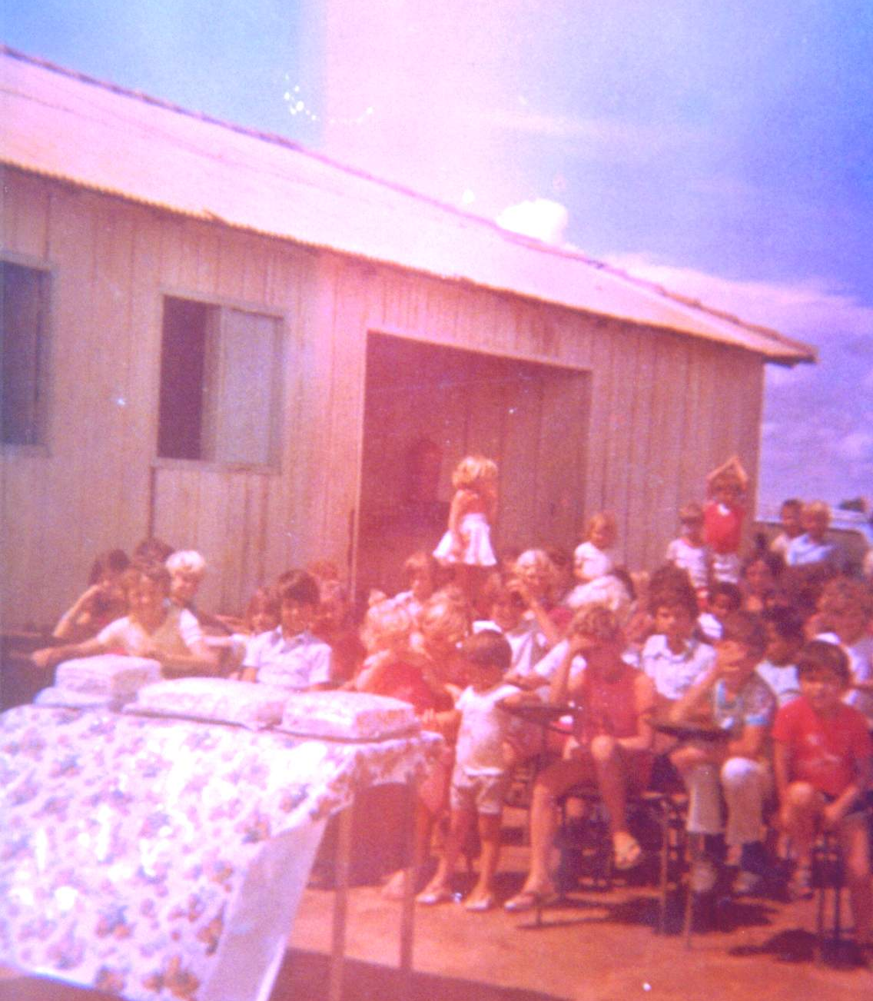

Nessa época, 1976, o Sr. Yoiti Tabata já estava comprando arroz dos produtores da região, vindo a residir em Primavera somente em 1978.
Com o passar do tempo e o aumento gradativo da população do Entroncamento BR 070, também conhecida como Bela Vista das Placas, em 1977, os comerciantes Antoninho Ravanello, Avelino de Oliveira e Nerci Mazzonetto, instalaram um comércio de Secos e Molhados, Bar, Restaurante e Dormitório. Com o advento da cidade constróem o Supermercado Santo Antônio.
Em 1978 chegaram os Srs. Luiz Comiram, Antônio Santo Renosto, Amado Franco, a família Furlan, Ademir Augustinho Zanchi, Antônio Afonso Bressan e Jandir Zanchet.
A partir desta data o empresário, e um dos pioneiros, Dr. Edgard Cosentino, começou a pensar em fazer uma cidade no entroncamento da BR 070 com a MT 130. Em 1978 o Dr. Itamar, diretor de operações da CEMAT, visitou a região e junto com o Sr. Edgard marcaram o local para a usina hidrelétrica. O projeto foi feito e as duas primeiras turbinas foram inauguradas em 06-12-1995. Em 1998 foram instaladas mais três turbinas e em 1999 mais duas turbinas. As sete turbinas funcionam juntas apenas na época das cheias. Nos demais períodos do ano funcionam de quatro a cinco turbinas. Cada uma delas tem potência de 1160 kw. A Pequena Central Hidrelétrica de Primavera do Leste está no sistema integrado brasileiro.

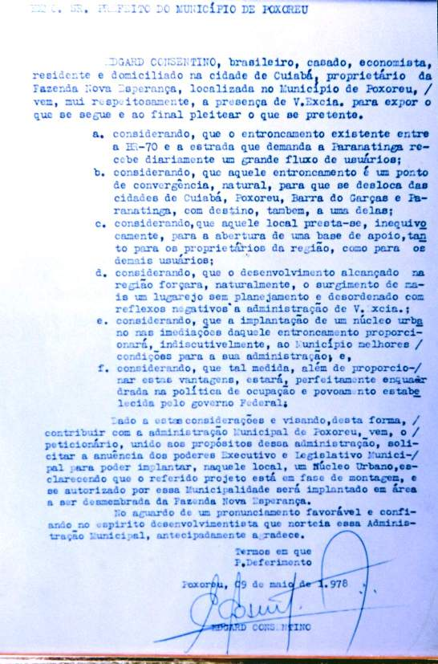

Ainda em 1978, convicto do projeto que estava fazendo, o empresário Edgard Cosentino, na época um jovem administrador da Fazenda Primavera D’Oeste S.A.,destacou a área de 205 hectares denominada Lote Santo Antônio, desmembrada da Fazenda Nova Esperança. Lote este que foi o marco inicial do Projeto “LOTEAMENTO CIDADE PRIMAVERA”, em homenagem a Fazenda que administrava, possuidora de muitos hectares de terras; e está devidamente registrado no documento de Inteiro Teor, às folhas 41 à 45, do livro nº 15 – A, em data de 20-09-78 e transcrito como título de Escritura Pública ao proprietário Edgard Cosentino sob nº 2/1293, conforme loteamento “Cidade Primavera” em 26-04-79, conforme reza documento do Cartório de Poxoréu, assinado pela Tabeliã Elza Fernandes Barbosa.

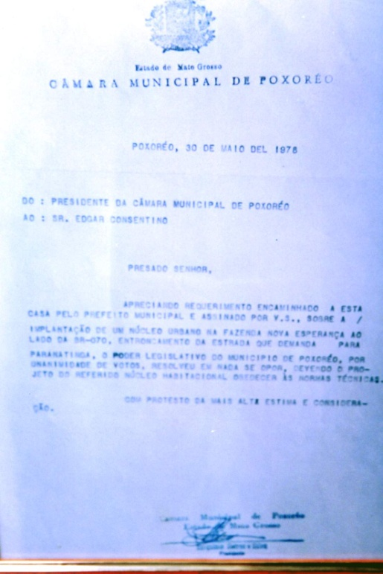

Em 09 de maio de 1978, o Dr. Edgard enviou uma carta ao Poder Executivo de Poxoréu, onde solicitava permissão para implantar um núcleo urbano no entroncamento da BR 070.
Em 26 de maio de 1978, a Câmara Municipal de Poxoréu aprovou e autorizou, por unanimidade de votos, a criação do núcleo urbano. A resposta oficial com a permissão foi enviada em 30 de maio do mesmo ano.
Em 19 de dezembro de 1978, a Prefeitura Municipal de Poxoréu enviou à Construtora e Imobiliária Cosentino Ltda., um comunicado de que a Câmara Municipal, através da Resolução 32/78, de 24-11-78, isentava de impostos, por cinco anos, todo o Loteamento Cidade Primavera.
O projeto do loteamento foi aprovado pelo INCRA e recebeu certificado de aprovação com data de 07 de janeiro de 1980. O nome do loteamento foi escolhido pela professora Lilian Maria Ometto Cosentino, esposa do Dr. Edgard.

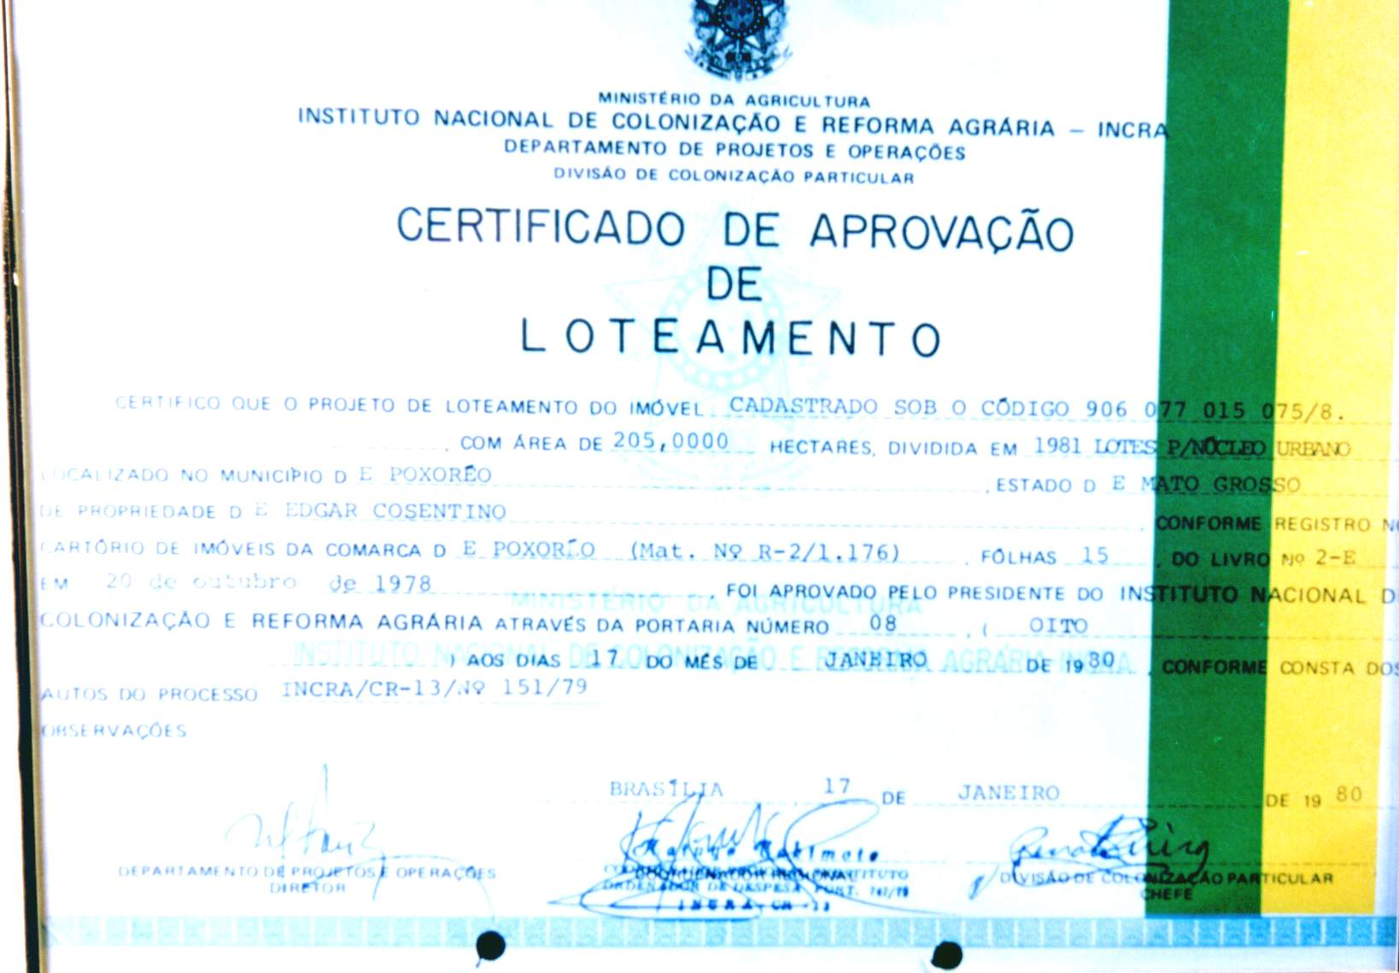

Assim sendo, no início de 78, o empreendedor do núcleo urbano colocou uma placa bem grande no entroncamento da BR 070 com MT 130, com os dizeres: núcleo urbano CIDADE PRIMAVERA brevemente neste local loteamento dotado de moderna infraestrutura. Essa placa foi muito fotografada pelas pessoas que por ali passavam. Ainda em 78 iniciam-se as vendas dos lotes do Loteamento Cidade Primavera, tendo como primeiros corretores os Srs. Cyro Ravanello e José Luiz Frota.
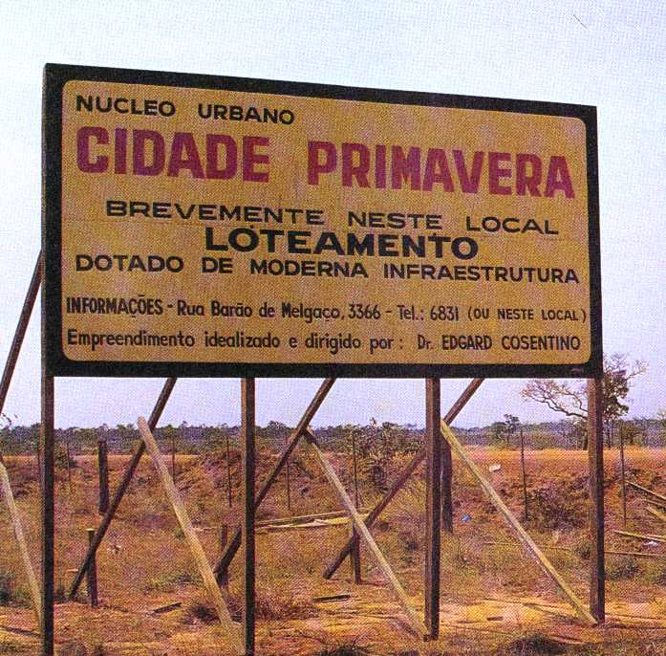

Em 1979 iniciou-se a abertura das ruas e a instalação da rede elétrica. A energia era fornecida por um motor gerador marca Scania. No início o fornecimento de energia era controlado por uma comissão de moradores, que também recebia dos demais moradores e pagava o diesel. Essa comissão também tinha o cortador oficial, Sr. Luiz Carlos Stump da Silva, para desligar a energia de quem não pagasse. Em 1981, apesar de ainda ser através de gerador, a energia passa a ser fornecida pela CEMAT.
Estando tudo pronto, lançou-se oficialmente o empreendimento “LOTEAMENTO CIDADE PRIMAVERA”, com data marco da fundação do núcleo o dia 26 de setembro de 1979. O projeto Cidade Primavera teve como arquiteto responsável o professor da UFMT, Dr. Antônio Carlos Cândia. O responsável técnico foi o engenheiro Francisco Braga dos Santos. A parte administrativa e coordenação do projeto, até sua aprovação final, foi feita pelo economista Marcos Martinelli. O Certificado de Aprovação de Loteamento foi expedido pelo INCRA – Instituto Nacional de Colonização e Reforma Agrária em 17 de janeiro de 1980.
Em 1979 existia a residência do Sr. José Luiz Frota e família e o escritório de vendas do Loteamento. Nesse mesmo ano o Sr. Mozart de Oliveira Melo construiu sua residência e o Bar com uma Cancha de Bocha, que ficava cheia de gente que vinham das fazendas da região.
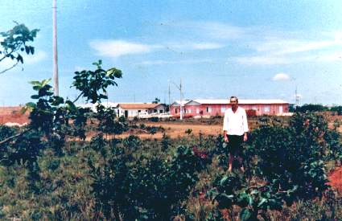

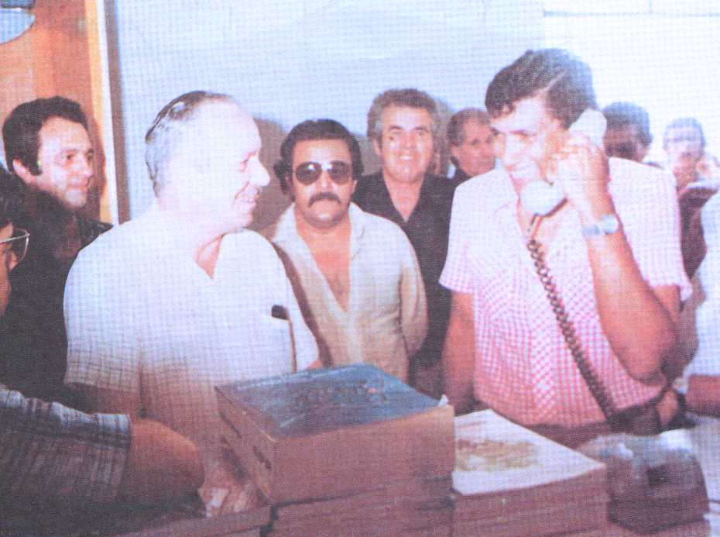

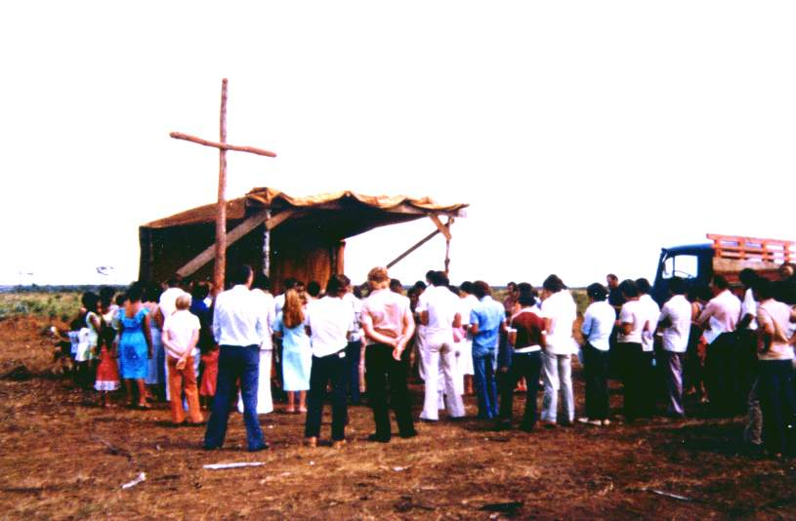
As dificuldades eram grandes, falta de energia elétrica, falta de água, telefone, enfim, tudo dependia de Rondonópolis ou Cuiabá. No início os pioneiros, para fazerem ligações DDD, tinham que se deslocar à Cuiabá. Posteriormente foi instalado DDD em Rondonópolis, mas as dificuldades continuavam, pois eram apenas dois aparelhos. Mais tarde foi instalado DDD em Poxoréo e o Sr. Darnes Egydio Cerutti adquiriu uma linha. A TELEMAT negou-se a instalar pois o mesmo iria cobrar dos demais usuários. Foi solicitada, então, a instalação de um Posto de Serviço o que ocorreu em 26-09-1981. Nesse mesmo dia foi festejada a elevação do Loteamento Cidade Primavera à Distrito. Ambos os eventos contaram com a presença do Governador do Estado, Sr. Frederico Campos.
Em 04-04-1980 foi rezada a primeira missa pelo Padre Onesto Costa, no Loteamento Cidade Primavera, sob o cruzeiro colocado onde mais tarde foi construída a Igreja Matriz. Nessa época, os pioneiros formaram a primeira diretoria da Igreja Católica, sendo seu presidente o Sr. Darnes Egydio Cerutti, juntamente com o Padre Onesto Costa. Construíram o Salão Paroquial e dependências que servem até os dias de hoje à Igreja e a comunidade em geral.
Inauguração do Posto de Serviços da TELEMAT
Em setembro de 1981, o Dr. Milton João Braff adquire, de forma parcelada, uma obra que estava parada, da Construtora Imobiliária Cosentino Ltda.Continuando a residir no Paraná, empreita esta obra à construtora. Essa obra, quando pronta, transformou-se no Hospital São Lucas, sendo este o primeiro hospital de Primavera do Leste.
Ainda em 1982, antevendo as necessidades do Distrito de Primavera, o Sr. Nelson Marcon constrói um prédiona esquina da Rua Blumenau com a Rua Piracicaba. Nesse prédio, em 1983, instalam-se a Exatoria e a Sub Prefeitura (em espaço cedido pelo Sr. Nelson) e em 1984 o Banco Bamerindus S/A..
Em 26 de fevereiro de 1983, os líderes de classe enviaram uma correspondência ao então Presidente da Assembléia Legislativa do Estado, Sr. Ubiratan Spineli, onde solicitavam uma infra estrutura básica. Foi solicitado, nesse documento, energia elétrica, exatoria, cartório, telefones, correio e rede de água e esgoto.
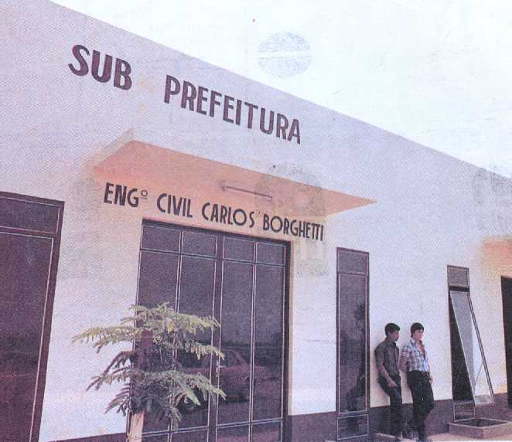

Nesse mesmo ano o prefeito Lindberg, de Poxoréo, instala no Distrito de Primavera a Sub-Prefeitura, que teve como funcionário titular o Sr. Carlos Albano Borghetti, Engenheiro Civil e como secretário o Sr. Ronaldo Secco.

No dia 12 de julho de 1983, Primavera do Leste teve a instalação da agência do Banco Itaú S.A., sendo a primeira agência Bancária a se instalar no município. Inaugurou com os seguintes funcionários: Rubens Rodrigues Rocha – Gerente, Aldenor Alves de Souza – Chefe de Serviço, Manoel de Souza Moraes – Chefe de Seção, Júnior César Anton – Escriturário, Suzana Riva – Escriturária e José Damaceno – Contínuo. Quem conseguiu a aprovação para a vinda do banco foi o então embaixador Roberto Campos.
O Sr. Adivino Castelli continuou com suas obras em benefício dos moradores de Primavera do Leste, fundando em 1983 a Sociedade Recreativa Aquática e Beneficente Primavera, com piscina e clube.
Em 1984, é inaugurado o Cartório de Registro Civil que teve como primeiro juiz de paz o Sr. Hilário Fracalossi e como escrivão o Sr. Orciole Alves Barbosa.
Em 1984 é autorizado, pela prefeitura de Poxoréo, o loteamento Parque Castelândia. Para vender os imóveis, o SrAdivino Castelli abre a Imobiliária Castelândia Ltda.
No dia 12 de dezembro de 1984, o Banco Bamerindus do Brasil S.A., instalou-se em Primavera do Leste, com os seguintes funcionários: Jorge Francisco Mira – Gerente, Valdomiro– Chefe de Serviço, Elói Bauer de Mello – Escriturário, Inês Fernandes de Oliveira – Escriturária, Elisabeth Sefrim – Escriturária, Fátima Auxiliadora de Almeida – Escriturária, Rosana Lorenzzon – Escriturária, Giovani D’Jorge Anton – Escriturário, Agnaldo Montoro – Contínuo.
Em 1985, devido as necessidades do distrito, o Sr. Nelson instalou, no mesmo prédio da Sub-Prefeitura, um Posto de Correios, que teve como primeira funcionária a Sra. Rita Marcon. O posto de correios funcionou até meados de 1986, quando a ECT – Empresa Brasileira de Correios e Telégrafos – assumiuos serviços.
Nesse mesmo ano O Sr. Adivino Castelli construiu a Rodoviária Municipal, obra punjante que foi considerada a Segunda do Estado de Mato Grosso na época.
Ainda em 1985, depois de muito esforço, foram instalados os telefones. Para que Primavera fosse o primeiro Distrito Matogrossense a ter telefones nas residências e no comércio, segundo informações da TELEMAT, foi necessário que os interessados em adquiri-los passassem uma procuração ao prefeito de Poxoréo, para que o mesmo os comprasse e depois este repassou outra procuração aos moradores do Distrito, pois a empresa que instalava os mesmos não tratava diretamente com os adquirentes, apenas através da Prefeitura. A central foi inaugurada em 05 de outubro de 1985.
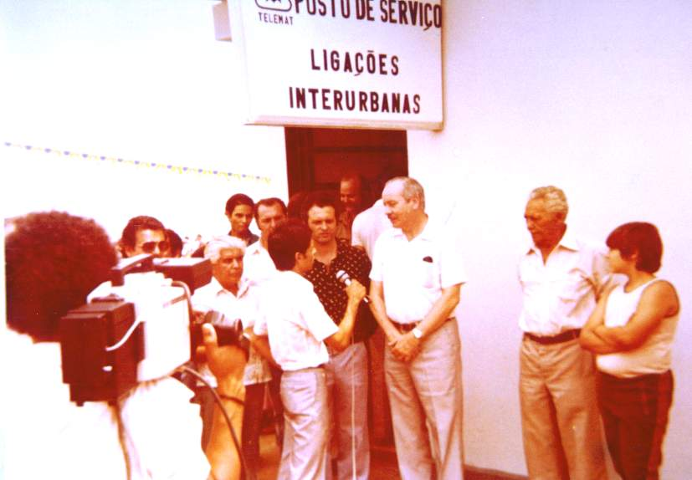
Para instalação dos telefones, existia uma cota mínima de 200 aparelhos a serem instalados. Como ainda eram poucos os moradores do Distrito, estes se reuniram e compraram as linhas, tendo casos de pessoas que adquiriram até 20 linhas e depois foram repassando às famílias e empresas que iam se instalando.

Nesse mesmo ano é criada, pela iniciativa do Dr. Mário Crema, a APROTERRA, órgão que trabalhou em defesa dos fazendeiros da região do Projeto Itaquerê, quando da disputa de terras com os índios Xavantes,nessa época, os indígenas pretendiam reconquistar 42.150 hectares na margem esquerda do Rio das Mortes, área esta excluída dos limites por ocasião da demarcação da Reserva Indígena Sangradouro, pela FUNAI em 1972. Como resultado dessa disputa de terras, em 02-09-1986, a FUNAI, através do seu presidente, Sr. Romero Jucá Filho, emite uma portaria desapropriando 11.660 hectares dos fazendeiros em favor dos índios.
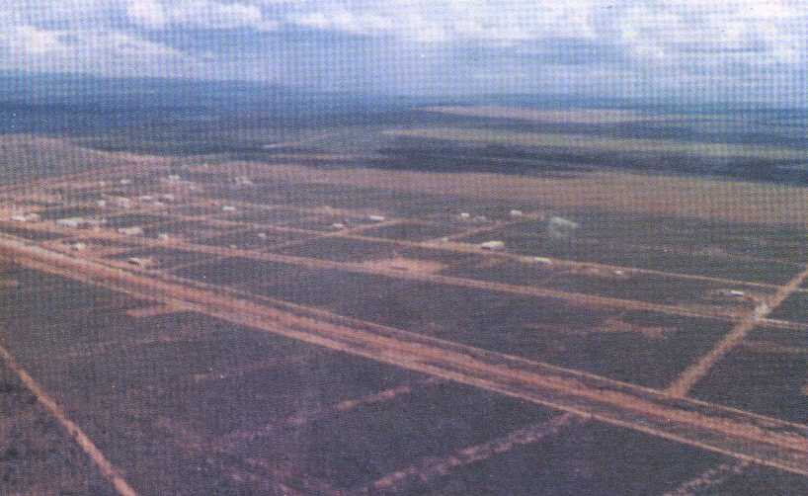
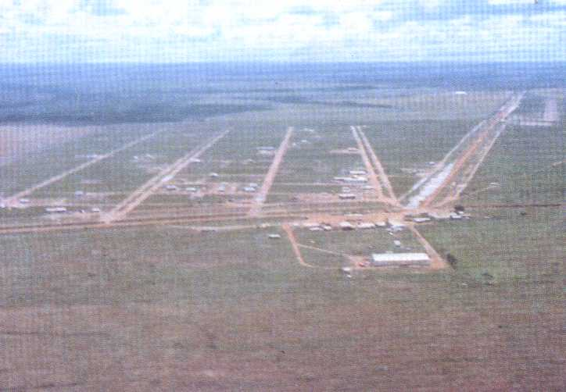

Vista aérea de Primavera do Leste em meados da década de 80

Em 1986, com a emancipação político-administrativa, inicia-se uma nova era para Primavera do Leste.
Após a emancipação política, Primavera do Leste cresce em ritmo acelerado, despertando o interesse de novos migrantes, de todo o Brasil, que estão a procura de novos locais para se instalarem. A partir de então surgem obras públicas como:instalação do primeiro Posto de Saúde ainda em 1987; criação e instalação da Biblioteca Municipal Carlos Drummond de Andrade; instalação da Antena Repetidora da Globo, TVS, e Manchete; construção de escolas, pontes, postos de saúde e creches; instalação da Polícia Militar; asfaltamento urbano; construção da Praça Matriz, do Aeroporto Municipal Ernesto Ruaro, da Pista de Autocross, do Ginásio de Esportes Pianão, construção do prédio própria da biblioteca municipal; instalação da vaca mecânica; criação da Ação Social; transporte escolar; construção da sede própria do INDEA e da Polícia Militar; Pronto Socorro Municipal; UFMT, com o curso de Ciências Contábeis e posteriormente a construção da primeira parte do Campus Universitário de Primavera do Leste e implantação de novos cursos; construção do Estádio Municipal Antônio Santo Renosto; Estação Meteorológica; rede de Coleta e Tratamento de Esgoto; Central de Coleta e Prensagem de Embalagens Vazias Tríplice Lavadas de Agrotóxicos; laboratório de informática da Escola Mauro W. Weis e informatização das escolas municipais; Aterro Sanitário; vinda do linhão 138; programas de moradia.
Projetos particulares também muito contribuíram para o desenvolvimento do município. A seguir destacaremos alguns.
Em 1989, o empresário Edgard Cosentino constrói, através do Projeto PRONAR – Projeto Nacional de Armazenagem, uma unidade de armazenamento com capacidade de armazenar 54.500 toneladas de grãos, para dar incentivo e abrigar as safras da região. Tendo sido o primeiro PRONAR do Estado de Mato Grosso, foi aprovado no valor de, aproximadamente, um milhão e duzentos mil dólares. Deu um grande passo para o desenvolvimento da agricultura regional.
Em dezembro de 1994 foi fundada a APRIVITI – Associação Primaverense dos Vitifruticultores, com 40 associados e com o apoio do então Secretário de Agricultura de Mato Grosso, Sr. Érico Piana Pinto Pereira, que trabalhou com afinco para dar respaldo financeiro dos recursos do F.C.O. Assim criou-se a primeira associação do estado com características frutícolas, com o objetivo de desenvolver projeto de vitifruticultura viável e que a uva possa ser uma alternativa de renda a mais na propriedade.
A APRIVITI atende aos municípios de Poxoréu, Dom Aquino, Novo São Joaquim, Campo Verde, Barra do Garças, Jangada e principalmente Primavera do Leste. Desenvolve trabalhos de nutrição, fotossanidade, fitotecnia e pós-colheita/comercialização. Está conveniada com instituições técnicas que prestam apoio às pesquisas e desenvolvimento técnológico, tais como:

- UFMT – Faculdade de Agronomia, Dep. De Fitopatologia
- Escola Agrotécnica Federal de Cuiabá/São Vicente/MT
- EMBRAPA/UVA E VINHO de Bento Gonçalves/RS e Jales/SP
- Ministério da Agricultura
- Escola Superior de Agricultura Purpan França (transferência de tecnologia)

Em 14 de novembro de 1995, o Sr. Frederico Wagner França Tanure inaugura a Tamil Indústria e Comércio de Milho e Derivados Ltda.. Uma indústria moderna, com capacidade de armazenamento estático de 1.000.000 (um milhão) de sacas de milho, sorgo e milheto. Utiliza o sistema vertical de produção. A linha completa totaliza 22 subprodutos para consumo humano, com capacidade de 7.200 ton./mês. Com o melhor know-how, produz também linha completa de ração animal, com capacidade de 5.000 ton./mês. Atualmente gera 250 empregos diretos e 1.000 indiretos. Conta com um moderno laboratório de experimentos alimentares, que tem como responsáveis um engenheiro de alimentos e uma nutricionista.
Em 25 de abril de 1998 é criada a UNICOTON – Cooperativa dos Produtores de Algodão do Sudeste do Mato Grosso, abrangendo produtores de algodão de Primavera do Leste, Campo Verde, Dom Aquino, Rondonópolis, Poxoréu, Paranatinga, Nova Brasilândia, General Carneiro e Novo São Joaquim. A missão da UNICOTON é estabelecer convênios com instituições públicas e privadas, de cooperação tecnológica, financeira, treinamento de produtores e implantação de sistemas modernos de administração.
Com incentivo do FACUAL – Fundo de Apoio à Cultura de Algodão do Estado de Mato Grosso foi firmado convênio para pesquisa de variedades do algodoeiro com a COODETEC – Cooperativa Central Agropecuária de Desenvolvimento Tecnológico e Econômico Ltda.Possui também convênio com o INDEA MT – Instituto de Defesa Agropecuária do Estado do Mato Grosso, que instalou a primeira sala de classificação visual no interior do estado, anexo ao prédio da UNICOTON em Primavera do Leste. Trabalha em parceria com a Cyanamid Química do Brasil que patrocinou a aquisição e instalação dos equipamentos de classificação HVI.
Conta, atualmente, com 32 produtores associados participando com 6,5% da área plantada no Brasil, mas representa 13% da produção nacional de pluma. Isto devido a alta produtividade e qualidade de suas lavouras que produzem 82% de algodão dos tipos 5, 5/6 e 6. Por essa qualidade, em setembro de 1999 obteve o certificado ISO 9002.
Esses são alguns dos grandes empreendimentos realizados por empresários que acreditaram em Primavera do Leste. Muitos outros mereceriam destaque, inclusive as empresas de pequeno porte que acabam, de certa forma, dando suporte às empresas maiores. Todas juntas fazem o crescimento desta cidade.
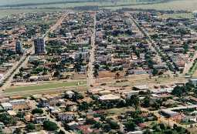
Tudo isso faz com que Primavera do Leste seja uma cidade Pólo de Mato Grosso, destacando-se, de acordo com o Diário Oficial de 30/07/99, como 4ª Economia do Estado.
Vista parcial de Primavera do Leste – MT
1.999
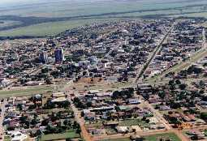

Evolução política

Nas eleições de 1978, o Sr. Lindolfo Trampusch concorreu para vereador, pelo PMDB, apoiado pelas famílias Donin, Otonelli, Bayer e Mozart. Tendo perdido as eleições retorna em 1982, concorrendo ao pleito, novamente pelo PMDB, onde foi eleito vereador, tornando-se o representante do Distrito de Primavera na Câmara de Vereadores de Poxoréu. Nesta mesma eleição também concorre o Sr. Darci Luiz Scopel, porém, este não é eleito.
Em outubro de 1983 é instalada a Sub-Prefeitura no Distrito, amenizando um pouco as dificuldades, pois nesta passaram a ser prestados apenas alguns serviços como: cadastramento de imóveis, recolhimento de impostos e licenças para funcionamento (alvarás, correspondências, etc.).
A necessidade de uma administração própria levou o Distrito de Primavera a mobilizar-se e a organizar uma Comissão de Emancipação. A comunidade reuniu-se no Salão Paroquial no dia 24-08-1984, em Assembléia Geral, presidida pelo então vereador de Poxoréo, Sr. José Fernando Barbosa. Nessa Assembléia foram eleitos, para representar a comunidade, uma comissão composta pelos senhores Antônio Ravanello, Adevino Castelli, Waldomiro Riva, Nelson Marcon, Sestílio Segundo Frison, Darnes Egydio Cerutti, Milton João Braff, Wilson Daltroso, Darci Coradini, Jandir Campos, AdelirFormiguieri, José Fernando Barbosa, Darci Luiz Scopel, Atílio Reginato, Alcides Lazaretti, Mauro WendelinoWeis, Itacir Piana Pinto, Sebastião Patrício, Walmor Luchese, Sérgio Cadore, Mauri Petry, Alfredo Brachina, Ailton Nogueira da Silva, Jorge Francisco Mira, Carlos Marcon e YoitiTabata. Nessa mesma assembléia foi escolhido o Sr. Darnes Egydio Cerutti para presidir a comissão. Assim deu-se início a luta em prol da emancipação do Distrito de Primavera.
Nesse ano de 1984, a arrecadação da Exatoria Estadual de Primavera, no período de março à novembro foi de CR$ 1.602.778.853,00 (hum bilhão e seiscentos e dois milhões e setecentos e setenta e oito mil e oitocentos e cinqüenta e três Cruzeiros), sendo que destes 80% ficava para o Estado e 20% retornava ao município de Poxoréu, conforme ofício nº 030/84 enviado pelo então exator chefe, Sr. José Dias Coutinho Filho, à Comissão de Emancipação em 30-11-1984.
Um fato importante para a história de Primavera é que estão registrados, nas atas de 1984, 1985 e 1986, do Rotary Club de Primavera, entidade fundada em 1984, todos os passos dados pela Comissão de Emancipação, tanto as dificuldades como as vitórias. Isto porque, senão todos, a maioria dos membros da comissão eram membros do Rotary também, e as reuniões rotárias eram utilizadas para por todos os membros a par dos assuntos pró-emancipação.
Na ata n.º 02 de 20-06-1985, da Comissão de Emancipação, encontra-se registrada a escolha do nome do futuro município, tendo sido aceito por unanimidade o nome de Primavera D’Oeste. Porém, na ata n.º 03 de 27-06-1985 consta que o nome de Primavera D‘Oeste foi rejeitado pela Comissão de Emancipação da Assembléia Legislativa Estadual, sob a alegação que estava incorreto em relação a capital Cuiabá. Foram então sugeridos três nomes alternativos para serem apresentados à assembléia:Primavera do Leste, Nova Primavera e Alto Primavera.
Foi aceito o nome de Primavera do Leste.
O plebiscito da emancipação foi marcado para 21-04-1986 e a Ata Final de Apuração da 5ª Zona de Poxoréu registra o número de eleitores aptos a votar como sendo 1.142. Destes, votaram 741 eleitores e o número de votos favoráveis ao desmembramento foi de 704, conseguindo assim a emancipação de Primavera do Leste. Em 13 de maio de 1986, através da Lei Estadual nº 5.014, é criado o município de Primavera do Leste, desmembrado dos municípios de Poxoréu, Cuiabá e Barra do Garças. Esta Lei foi publicada no Diário Oficial do Estado de Mato Grosso, na página 13, do dia 13 de maio de 1986.
Nesse mesmo ano houve eleição para prefeito e vereadores em Primavera do Leste. Concorreram para prefeito o Sr. José Fernando Barbosa pelo PFL – Partido da Frente Liberal – e o Sr. Darnes Egydio Cerutti pelo PMDB – Partido do Movimento Democrático Brasileiro. Venceu as eleições o Sr.Darnes com uma diferença de 66 votos, e tomou posse em 01-01-1987 para um mandato tampão de dois anos, período em que foi dada a arrancada definitiva para o progresso da cidade.
Sem nenhuma dotação orçamentária e nem arrecadação tributária, a Prefeitura e a Câmara Municipal se instalaram em um prédio alugado a fim de iniciar os primeiros investimentos estruturais do novo município.

3 – SÍMBOLOS MUNICIPAIS

BANDEIRA DO MUNICÍPIO

Imigrantes chegando na cidade de Primavera do Leste
Sol – Esperança, novos horizontes
Flor – Primavera

Soja – Produção, Economia da cidade
Amarelo ouro – riqueza
Verde – esperança de um futuro melhor, agricultura
Branco – paz

Princípio da cidade de Primavera do Leste entroncamento rodoviário
Desenho da cidade

Autora: Iraci Ruaro Tagliani

BRASÃO
Soja, arroz e gado – nossa economia
Sol e céu – um novo amanhecer
Trator, lavoura – uma nova plantação

Autor: Luiz Humberto de Souza Barbosa

HINO DE PRIMAVERA DO LESTE

Letra: Manoel João Braff – 1986.
Música: Manoel João Braff

Primavera de clima inconteste
Tua vida está cheia de esperança
No progresso o teu povo sempre avança,
Premiado pelos bens que tu nos deste.

Estribilho

Salve, salve! Primavera do Leste.
Deleitosa estação primaveril,
Separando as águas do Brasil,
Tu espraias o altiplano em campo agreste.
Terra de luz, terra de amor,
De tudo produz, a linda flor.
E a vida reluz, na linda flor.

Primavera do Leste em ti me assento,
Ó rainha de plagas virginais,
Em teus campos vicejam cereais,
Destacada provedora de alimentos.

Sobranceira do chão desta planura,
Das vertentes dos rios, sul e norte
Tuas terras tratadas desta sorte
Recompensam quem explora a agricultura.

PRIMEIRA LEGISLATURA – 1987 À 1988

Prefeito: Darnes Egydio Cerutti
Vice-Prefeito: Dr. Milton João Braff

Mesa Diretora: Bienio - 1987
Presidente: Antônio Santo Renosto
Vice-presidente: Leonildo Gorri
1º Secretário: Waldomiro Riva
2º Secretário: Paulo Renato Zeni

Vereadores Plenário:
Waldemar Anequini
Sérgio Luiz Costa
Benedito Baraldi

O vereador Benedito Baraldi foi suplente do vereador eleito Adevino Castelli, que, apesar de ter sido o mais votado, deixou a Câmara para ser Secretário de Obras.

BREVE RELATO DA 1ª ADMINISTRAÇÃO PELO EX-PREFEITO DARNES, EM 1987.

É errado dizer que o 1º prefeito assume a Prefeitura. Na verdade a prefeitura não existe e o prefeito empossado assume um vazio, pois tem tudo por fazer. Tem que alugar um prédio. Tem que mandar fazer os impressos que não são poucos, mobiliário, montar uma equipe de funcionários e secretários e aí é um mundo de coisas que acontecem.
No primeiro dia de administração, levei uma mesa e uma cadeira do meu escritório, instalei onde seria o gabinete do prefeito, e mãos a obra. Como sou empresário, montei uma empresa de administração, ao invés de uma administração pública, e esta empresa funciona até os dias de hoje, e é um dos fatores que mais deram resultado nas administrações que se sucederam em Primavera. Não teve um cargo político ou por apadrinhamento, todos foram ocupados por qualificação através de informações ou currículos, a exemplo do secretário de finanças, o cargo de maior confiança do prefeito, eu o conheci por currículo que foi o Sr. José Gonzaga Tonon.
Passado estes primeiros dias, primeiros passos, comecei a cuidar do município, da cidade, da saúde, da educação, das estradas, pontes, etc..
Pelo tamanho dos problemas tinha que ser emancipado uns três ou quatro anos antes. Mas até 1986 as emancipações eram feitas pelo IBGE. Passamos por crivo muito forte para apressar e provar que éramos capazes.
Para administrar comecei com uma reunião com a câmara de vereadores, que deram liberdade para que eu agisse como melhor achasse e comecei pela secretaria de obras:primeiro carro para coleta de lixo, compra de indústria de manilhas, uma carregadeira, um trator esteira, uma patrola, um caminhão basculante, pois nossas estradas vicinais nunca tinham recebido um mínimo de atendimento. Tudo estava por fazer e já produziam muito soja e muito arroz.
E o dinheiro para comprar, isto era um grande problema, mas eu sempre usei o meu crédito pessoal para isso, e graças a Deus vencemos.
Na minha campanha, andando no interior do município, via adolescentes com 12 anos, 15 anos, que ajudavam os pais em tratores, caminhões e nunca tinham entrado em uma escola. Aí uma preocupação. Dei todo apoio a secretária Fátima Almeida. Criamos 12 escolas rurais, sendo 5 com prédios próprios modernos e com mini posto de saúde anexo. Na cidade, construí e criei a Escola Municipal de 1º Grau Mauro Wendelino Weis, reformei a Escola Estadual de 1º e 2º Graus Alda G. Scopel, construindo a quadra de esportes, criação da biblioteca.
Na área da saúde construí o Centro de Saúde Osvaldo Cruz, adquiri uma ambulância e consegui outra com o governo do estado.
Na área da habitação, vale ressaltar que meu mandato foi de 2 anos, construí a Cohab (Conjunto Habitacional Tancredo Neves).
Pela cidade foi feito asfalto nas ruas Piracicaba, Bento Gonçalves, Blumenau, do Comércio, Rafael Borghetti e Avenida Porto Alegre.
Foram plantadas 2000 mudas de flamboyant nas ruas e avenidas.
Nomenclatura de ruas e numeração de casas. Foi criada a Bandeira e o Brasão do Município. Participação na construção da creche Lar Maria de Nazaré.
Consegui com o governador Carlos Bezerra o asfalto da MT 130 de Primavera do Leste até o rio Várzea Grande.
Criação e instalação do Destacamento da Polícia Militar.
Com a colaboração da câmara de vereadores e da equipe de trabalho e secretários, posso dizer que não teve problemas. Foram dois anos de muito trabalho e satisfação. Consegui cumprir minhas promessas de campanha e entregar o cargo ao meu companheiro Érico Piana Pinto Pereira sem um tostão de dívidas e uma prefeitura enxuta e em pleno andamento.
Nas eleições de 1988 concorreram para prefeito, pelo PMDB o Sr. Érico Piana Pinto Pereira e pelo PFL o Sr. José Fernando Barbosa. Saiu-se vencedor o Sr. Érico.

SEGUNDA LEGISLATURA – 1989 À 1992

Prefeito: Érico Piana Pinto Pereira
Vice-Prefeito: Ernesto Ruaro

Mesa Diretora: Bienio - 1989/1990
Presidente (1º Bienio - 89/90): Sérgio Luiz Costa
Vice-Presidente: Luiz Furlan
1º Secretário: Volnei Lorenzzon
2º Secretário: Angelin dos Santos Baraldi

Presidente (2º Bienio 91/92): Vilceu Francisco Marchetti
Vice-Presidente: Sérgio Machnic
1º Secretário: Sérgio Luiz Costa
2º Secretário: José Antônio Leite Nogueira
Vereadores Plenario:
Eres Machado
Getúlio Luiz Barchetti

BREVE RELATO DA 2ª ADMINISTRAÇÃO PELO EX-PREFEITO ÉRICO, EM 1989

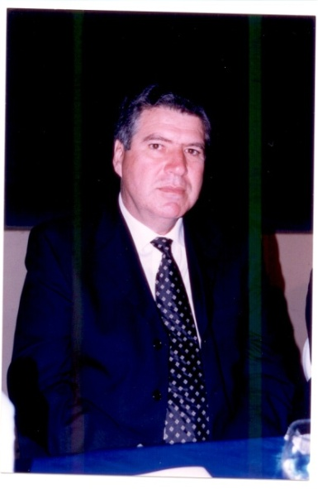

A administração do prefeito Érico Piana Pinto Pereira, foi marcada pela grande dedicação e esforço que foram implementados, para se ter, no final, o reconhecimento da grande maioria da população primaverense.
O município, que na época, contava com apenas dois anos de emancipação política, apesar do grande trabalho desenvolvido pelo primeiro prefeito – Darnes Egydio Cerutti, ainda estava carente de ações imediatas em todos os setores.
Priorizamos alguns aspectos e começamos o trabalho.
A parte administrativa em si foi priorizada com a informatização dos departamentos considerados essenciais, como:tributação, contabilidade, setor pessoal, podendo assim, promover um acompanhamento mais eficiente para a administração e para os contribuintes e fornecedores de uma maneira geral.
A parte urbana da cidade também foi priorizada com projetos modernos no aspecto de urbanização de ruas, avenidas e praças.
O asfaltamento, a arborização, as áreas verdes e a iluminaçãoforam ações importantes que, após implementadas, deram uma nova característica para a cidade, que ficou mais linda e acolhedora, principalmente com a belíssima construção da praça da matriz, no centro.
A educação sofreu uma mudança radical e foi priorizada com o apoio nas áreas de infra-estrutura e de oportunidade para o aperfeiçoamento na área de recursos humanos, valorizando sob todos os aspectos o professor e todos os demais servidores.
A infra-estrutura era insuficiente para atender a demanda de alunos vindos de todas as partes do país. Assim, foram construídas novas escolas e o ensino foi descentralizado para todos os bairros da cidade, bem como nas vilas e fazendas do interior.
Tudo foi acompanhado com a infra-estrutura de quadras poliesportivas iluminadas, além de laboratórios e material didático.
Da mesma forma, foi construída a Biblioteca Pública Municipal, que passou a dar oportunidades aos estudantes de efetuarem estudos e pesquisas usando o acervo disponível.
Estamos confiantes que a educação teve um avanço muito significativo, principalmente com o esforço que fizemos, além dessas melhorias citadas, foi ter trazido para Primavera a UFMT, através do programa UNESTADO, que possibilitou a implantação do primeiro curso superior, de Ciências Contábeis, hoje em pleno funcionamento.
A saúde também foi dado um atendimento especial, pois além de equipar o posto de saúde Osvaldo Cruz, no centro da cidade, procuramos descentralizar o atendimento nos bairros e no interior do município, construindo mini-postos e oferecendo atendimento médico e odontológico às pessoas de baixo poder aquisitivo.
Implantamos um programa de atendimento, através dos postos de saúde, direcionado aos estudantes, visando prevenir a cárie dentária, dando oportunidade para que todos participassem desse atendimento.
Procuramos atingir, com outros programas, aquelas pessoas realmente necessitadas, principalmente as mães e os recém nascidos.
A ação social foi um dos setores que tivemos a felicidade de desenvolver um trabalho de extrema importância, com o fornecimento de medicamentos, moradia e programa de valorização, como foi o programa “Conviver”, que prosperou maravilhosamente bem, integrando as pessoas da terceira idade.
Outro importante foi o “Clube do Amiguinho”, que procura trazer para o convívio social o menor abandonado, dando oportunidade para sua profissionalização de acordo com sua vocação.
Segurança, embora de responsabilidade do Estado, procuramos, num sistema de parceria, melhorar a segurança da população, construindo a delegacia e a cadeia pública, além do destacamento da polícia militar.
Setor rodoviário/aeroviário tiveram ações muito importantes, pois a malha viária do município foi priorizada com a construção de diversas pontes e bueiros, bem como com a abertura de novas estradas e o cascalhamento e melhoria das estradas vicinais.
Também construímos o Aeroporto Municipal, com pista de 1600 metros, colocando-o como um dos melhores do Estado.
Equipamos o parque de máquinas, caminhões e automóveis, inclusive com a aquisição de todo o equipamento destinado e necessário para o asfaltamento das ruas e avenidas da cidade.
Setor de esportes – fazemos questão de destacar o incentivo para prática de todas as modalidades, do esporte amador e profissional, apoiando financeiramente e construindo espaços para a prática, como foi o caso das quadras poliesportivas, do início da construção do estádio municipal e a construção do ginásio de esportes, este considerado o mais moderno do estado, pela sua forma e arquitetura.
Outros pontos ainda deveriam ser citados, mas as principais ações foram destacadas, e o testemunho de tudo isso é a própria população primaverense que tem reconhecido nosso trabalho, que foi desenvolvido com ações e acima de tudo seriedade para a coisa pública.
Em 1992 reuniram-se o Partido Trabalhista Brasileiro – PTB, o Partido do Movimento Democrático Brasileiro 0 PMDB, o Partido da Frente Liberal – PFLe o Partido da Renovação Nacional – PRN e criaram a União Por Primavera – UPP.
Nas eleições de 1992 concorreram para prefeito, pela UPP o Sr. Vilceu Francisco Marchetti e pelo PDT – Partido Democrático Trabalhista o Sr. Edenilson Parente. Sagrou-se vencedor o Sr. Vilceu.

TERCEIRA LEGISLATURA – 1993 À 1996

Prefeito: Vilceu Francisco Marchetti
Vice-Prefeito: José Roberto Patrício

Mesa Diretora: Biênio - 1993/1994
Presidente (1º Biênio - 93/94): Sestílio Segundo Frison
Vice-presidente: José Alécio Michelon
1º Secretário: Adriano Voigt
2º Secretário: Valmor Ezequiel Di Domênico

Presidente (2º Biênio - 95/96): José Alécio Michelon
Vice-presidente: Nereu Gomes de Assis
1º Secretário: Valmor Ezequiel Di Domênico
2º Secretário: Angelin dos Santos Baraldi

Vereadores Plenário:
Edna Machnic
Edeilto Machado
José Antônio Leite Nogueira
Irineu João Veit
BREVE RELATO DA 3ª ADMINISTRAÇÃO PELO EX-PREFEITO VILCEU, EM 1993

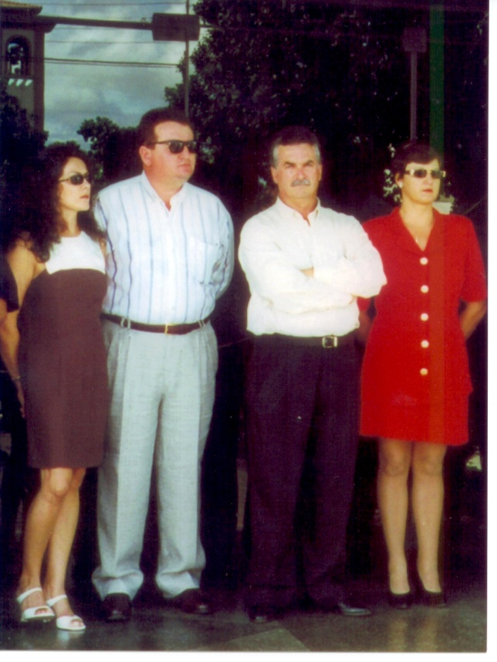

A situação ao longo dos três anos pode ser considerada boa. Assumimos o município como 13ª economia do estado, e hoje já é a 9ª economia. Há uma previsão para 1996 estar em 8º lugar e em 1997 estar entre o 6º e o 7º lugar.
Na área da saúde, em 1994 tivemos grande apoio do ministro da saúde, o que possibilitou criar em Primavera do Leste uma das melhores assistências do Estado. Fazemos o máximo que pudemos. Dos SUS o município recebe AIH proporcional a quantidade de eleitores e Primavera do Leste tem direito a 94 internações mensais. Isto faz com que o município dê prioridade aos seus moradores. A consulta é para todos, mas a internação hospitalar e os exames só para quem comprovar residência na cidade.
Na área da educação a prefeitura vem dando todo apoio às escolas municipais e para o próximo ano deve dar continuidade a esse trabalho e criar mais duas salas de aula no Conjunto São José e criar mais uma escola no bairro Novo Horizonte. Em nossa administração foi criada a Escola de 1º Grau na Colônia Russa, para que as crianças de lá pudessem estudar já que os pais não permitem que as mesmas freqüentem escolas na cidade com medo que elas percam sua cultura.
Ainda neste ano está sendo estruturada a Secretaria de Indústria e Comércio para ser implantada em 96. Sua principal função será levar Primavera ao Centro-Sul do país e contatar indústrias que queiram se instalar aqui. Porém antes temos que sanar o problema da falta de energia. Está prevista a inauguração da usina hidrelétrica do Rio das Mortes para este mês de novembro.
Quanto ao linhão, as obras estão paradas nesse governo, havendo apenas promessas do governador Dante de Oliveira em dar continuidade às obras.
No setor de habitação criamos o Conjunto São José e há um projeto para loteamento atrás da Ovetril, onde era o Grilo. Também estamos tentando conseguir junto a CEF a liberação de recursos do FGTS para construção de casas populares.
Assumimos a prefeitura com as finanças em dia e até o momento, apesar dessa crise, estamos conseguindo manter as contas em dia e as metas propostas para nossa administração.

QUARTA LEGISLATURA – 1997 À 2000

Prefeito: Érico Piana Pinto Pereira
Vice Prefeito: Dr. Irineu João Veit

Mesa Diretora: (1º Bienio - 1997/1998)
Presidente 97 a 98: Paulo Renato Zeni
Vice-Presidente: Henrique Alexandre Gatto
Primeiro Secretario: José Gonzaga Tonon
Segunda Secretaria: Mirian Edela Viecili

Mesa Diretora: (2º Bienio - 1999/2000)
Presidente 99 a 2000: Valmor Ezequiel Di Domênico
Vice-Presidente: José Gonzaga Tonon
Primeiro Secretaria: Mirian Edela Viecili
Segunda Secretaria: Marli Inês Martins

Vereadores Plenário:
Angelin Dos Santos Baraldi
Darci Oberdan De Souza
Geovane Herberts
Henrique Alexandre Gatto
José Alécio Michelon
José Gonzaga Tonon
Marli Inês Martins
Mauri Petry
Mirian Edela Viecili

QUINTA LEGISLATURA – 2001 À 2004

Prefeito: Érico Piana Pinto Pereira
Vice-Prefeito: Dr. Divadir de Pieri

Mesa Diretora: (1º Bienio - 2001/2002)
Presidente 2001 a2002: Angelin Dos Santos Baraldi
Vice-Presidente: Geovane Herberts
Primeiro Secretaria: Henrique Alexandre Gatto
Segunda Secretaria: Darci Oberdan De Souza

Mesa Diretora: (2º Bienio - 2003/2004)
Presidente 2003 a2004: Sestílio Segundo Frison
Vice-Presidente: Marli Inês Martins
Primeiro Secretaria: Angelin Dos Santos Baraldi
Segunda Secretaria: Artur Henrique Mohr

Vereadores Plenario:
Angelin Dos Santos Baraldi
Valmor Ezequiel Di Domênico
Darci Oberdan De Souza
Geovane Herberts
Henrique Alexandre Gatto
José Alécio Michelon
Marli Inês Martins
Santo Angelo Basso
Milton Bisognin
Vagner Donizete Jesus De Souza
Sérgio Denardi
Artur Henrique Mohr

SEXTA LEGISLATURA – 2005 À 2008

Prefeito: Getulio Gonçalves Viana
Vice-Prefeito: Walmir de Souza

Mesa Diretora: (1º Bienio - 2005/2006)
Presidente 2005 a 2006: Angelim Baraldi dos Santos
Vice-Presidente: Luiz Carlos Magalhões da Silva
Primeiro Secretario: Walmir Zeliz dos Santos
Segundo Secretario: Eraldo Gonçalves Fortes

Mesa Diretora: (2º Bienio 2007/2008)
Presidente 2007 a 2008: Eraldo Gonçalves Fortes
Vice-Presidente: Walmir Zeliz dos Santos
Primeiro Secretario: Luiz Carlos Magalhões da Silva
Segundo Secretario: Jose Gonzaga Tonon

Vereadores Plenario:
Eraldo Gonçalves Fortes
Walmir Zeliz dos Santos
Luiz Carlos Magalhões da Silva
Osvaldo Gavioli (Renunciou ao Madato)
Jose Gonzaga Tonon
Angelin dos Santos Baraldi
Íres Justina Rossato
Jose Alécio Michelon
Jose Luiz Bortolo
Valdir Machado Silveira pinto
Santo Ângelo Basso (Assumiu a vaga do Vereador. Osvaldo Gavioli)

GETÚLIO GONÇALVES VIANA

Getúlio Gonçalves Viana chegou à região de Primavera do Leste, Mato Grosso, em novembro de 1985. Sua visita inicial foi motivada por negociações de terra envolvendo seus irmãos, que vieram em julho do mesmo ano.
A família Viana, proveniente do Paraná, Pedro irmão mais velho de Getúlio inicialmente não considerava o Mato Grosso como destino, devido às concepções negativas da região, como a presença de onças e indígenas na época dizia que não tinha nem sonho de vir para Primavera do Leste, que ainda era distrito, não era município. Pedro residia em Ponta Grossa no Paraná e Getúlio em Ampére. No entanto, a visita de um funcionário de Pedro e uns amigos paulistas que já moravam em Primavera elogiaram a região e mudou essa perspectiva.
Getúlio conta, que pensava em adquirir uma terra próximo de Umuarama no Paraná, na qual ele e seu irmão Zeca Viana visitaram e passaram uma semana visitando diversas áreas e foi definido por uma área de fazenda de 500 alqueires de pecuária, que parecia um empreendimento promissor. Porém, no dia da finalização da documentação, surgiu um desentendimento com um dos filhos do proprietário, levando ao encerramento do negócio. Infelizmente o empreendimento fracassou, o incidente se ocorreu em julho de 1985, enquanto Getúlio estava de férias visitando Pedro em Ponta Grossa.
Encorajados pela avaliação positiva do funcionário sobre Primavera, decidiram fazer uma viagem. Assim, os três irmãos – Pedro, Zeca e Francisco Gilberto – viajaram para Mato Grosso, especificamente para Primavera do Leste, que era então distrito e ainda não era município, com destino a Fazenda Alvorada, que até hoje é uma das melhores fazendas da região, com terras férteis, foi onde que Pedro estimulado pelo aval do funcionário não teve nenhuma dúvida, apenas foi até Tangará da Serra porque tinha alguns amigos lá das terras de Ampére do Paraná, e optou por Primavera. Retornou com o negócio fechado e poucos meses depois, em agosto, Zeca e o outro irmão, Nenê, mudaram-se para Primavera. Porém, Francisco Gilberto, que ainda prosseguia os estudos só ingressou em novembro.
Em novembro de 1985, Getúlio viajou para Primavera do Leste para transportar um casal e seus pertences (frete com seu carro) até a fazenda onde trabalhariam com seu irmão e conhecer a região. Desembarcando em Rondonópolis para se hospedarem, partiram nas primeiras horas da manhã e ao se aproximarem do município de Poxoréo, ele que estava com mais um amigo observaram uma região de morros e pedras, sentindo um sentimento de decepção. Tendo anteriormente vindo de uma região rochosa onde foram criados, se perguntando Getúlio, “O que meus irmãos vieram fazer aqui?”, eles se sentiram desiludidos. Porém, ao subirem a serra, se depararam com trechos de estrada de terra a BR070 ainda estava sendo asfaltada, logo avistaram um planalto no horizonte, que os trouxe alivio. Eles perceberam que havia terras férteis e adequadas para a agricultura, algo em que eram já adeptos. Isto marcou a sua introdução a primavera, maior parte das estradas não era pavimentada e assim começou a história da família Viana em Primavera do Leste. Começaram a plantar de 1985 para 1986 e assim foram trabalhando. Em agosto de 1988, Getúlio fez a sua mudança com o mesmo carro que usou para transportar os pertences do funcionário, como é o dizer “veio de mala e cuia”, pois havia negociado a propriedade de um posto de gasolina, antes conhecido como Posto Amigão, hoje denominado Posto Alvorada. Assumir o comando do posto de gasolina representou um desafio para Getúlio, pois ele não estava familiarizado com as atividades econômicas comerciais e inicialmente enfrentou muitos obstáculos. Apesar de ter sido criado na agricultura, ainda que em maior escala de produção em Ampére e Ponta Grossa no Paraná, a realidade em Primavera foi diferente. Mas estavam confiantes pela topografia da região e pelo tipo de solo fértil – terra vermelha, que lembra o Paraná, conhecido pela produtividade.
Getúlio Viana relata que a região enfrentava várias dificuldades, como a falta de eletricidade, com energia gerada por um motor que abastecia as famílias até um horário determinado. Para a família Viana, a transição não foi fácil, pois deixaram para trás um lugar onde tinham amigos, emprego e lazer. Getúlio também relata que os dias passados em primavera pareciam semanas, e as semanas pareciam meses e foi complicando. No entanto, mesmo com resultados financeiros negativos nos primeiros três anos, ele persistiu na empreitada. Getúlio aprendeu a lidar com o ramo de combustíveis, estruturou-se e enraizou-se na comunidade, embora tivesse pouco tempo para fazer amizades. Mesmo assim, estabeleceu laços com outros empreendedores locais, o que demonstrava que Primavera tinha futuro.
Apesar das dificuldades iniciais, Getúlio e sua família conseguiram superá-las e contribuíram para o crescimento econômico e cultural de Primavera do Leste. Ele se envolveu em diversas atividades, como esporte no futebol, religião na construção de igreja para a comunidade, clube de serviços como CTG e o clube aquático e a associação comercial, além de participar da construção da cadeia e do fórum, estruturas importantes para o desenvolvimento do município. Em 2000 ou 2001 o Padre junto com as irmãs esteve com Getúlio e comunicou que precisavam construir um albergue, e Getúlio mais que prontamente se propôs a ajudar, solicitou ao Padre o projeto e se comprometeu com o material para a construção, foram coisas assim que era tão natural fazer e participar sem pensar em algo em troca, ou se beneficiar. A comunidade trabalhou em conjunto, com empresários e o poder público liderando iniciativas para desenvolver a cidade, formando comissões e incentivando o engajamento da população. Getúlio destaca que sua família sempre teve o compromisso de ajudar a sociedade dentro de suas possibilidades, demonstrando um forte espirito de colaboração e contribuição para o bem-estar da comunidade, ele enfatiza que ajudar a sociedade é um dom de berço de sua família.
Getúlio destaca que sua entrada na política para estruturar a cidade não foi premeditada. Embora nunca tivesse pensado em se candidatar, acabou decidindo concorrer nas eleições de 2004, uma decisão que ficará marcada em sua vida. Sua motivação foi impulsionada pelo desejo de contribuir ainda mais para o crescimento de Primavera, dedicando seu tempo e esforço à comunidade. Embora tenha enfrentado desafios, como a cassação judicial logo no início de seu mandato, Getúlio ressalta que a administração pública é muito diferente da privada, pois o "lucro" é medido pelas melhorias na qualidade de vida dos cidadãos, especialmente os mais necessitados.
Durante seus três anos de gestão, Getúlio enfrentou uma crise na agricultura nos anos de 2005, 2006 e 2007, mas manteve a perspectiva de um futuro melhor. No entanto, foi em 2008 que se vislumbrou um horizonte mais promissor para o setor agrícola, foram os três anos mais difíceis na agricultura de Primavera do Leste, mas o resultado está nos bairros e ruas e todas as melhorias do município. Ele destaca que o verdadeiro lucro da prefeitura está refletido nas melhorias espalhadas pelos bairros e ruas da cidade. Sua jornada foi marcada por desafios e recaídas, especialmente no início ao se adaptar à vida em Primavera do Leste. No entanto, ele considera gratificante ter superado essas dificuldades e contribuído para o crescimento da comunidade.
Ao longo dos 22 anos em Primavera, Getúlio e sua família investiram no setor agrícola, o que trouxe retornos significativos. Ele relembra com nostalgia de sua infância e dos sonhos simples que tinha, como ter uma casa de material e um carro na garagem, ao se lembrar de quando ia estudar com seus irmãos saia do sitio e tinha que caminhar 8 quilômetros e meio até a escola, e mais 8 quilômetros e meio para voltar para o sitio, lembra que tinha dois professores um de matemático e o professor de português, tinham uma casa de material feita de tijolos, e um deles tinha um fusca e o outro um corsel, sonhava que um dia também pudesse ter o seu. Hoje, ele se sente realizado por ter alcançado esses objetivos, e até além do que sonhava e por dedicar seu tempo e energia à comunidade. Getúlio destaca a importância de aprender com os erros e acertos do passado para construir um futuro melhor. Ele expressa gratidão pelo que alcançou, reconhecendo que jamais imaginou conquistar tanto.
Getúlio enfatiza que na política, nem sempre é possível agradar a todos, e muitas vezes suas ações desagradam mais do que agradam. Ele destaca a importância de trabalhar coletivamente, concentrando-se em projetos que beneficiem toda a região. Observar as melhorias e avanços diários na comunidade é extremamente gratificante para Getúlio, e ele acredita que sua experiência como prefeito de Primavera do Leste será lembrada por muito tempo.
Apesar de não ter recebido nenhum treinamento político formal, Getúlio enfrentou o desafio administrativo com determinação. Ele continua sendo o mesmo Getúlio Viana dos tempos de bailes e fandangos e destaca a importância de separar suas responsabilidades como prefeito de suas interações como cidadão comum.
Getúlio destaca a necessidade de tomar decisões firmes e assertivas na administração pública, enfatizando que a liderança requer compromisso e posicionamento. Ele ressalta que, embora seja importante receber críticas, é fundamental manter uma visão clara e implementar projetos que tragam benefícios tangíveis para a comunidade.
Ele acredita que Primavera do Leste está passando por um bom momento e enfatiza a importância de valorizar esse período de crescimento e investimento na cidade. Getúlio lembra de quando prometeu asfaltar seiscentos mil metros de asfalto em quatro anos, uma proposta inicialmente questionada por muitos, tachado de que seria impossível cumprir. No entanto, sua administração conseguiu asfaltar setecentos mil metros em três anos, isso aconteceu Primavera do Leste chamou a atenção de grandes empresas interessadas em investir na região.
Duas dessas empresas, tiveram seus diretores visitando o município, sem que a administração soubesse, visitaram os bairros carentes e escolas e creches na hora do intervalo e viram que tinha infraestrutura para melhorias dito pelos diretores a nível nacional, melhorias como, galerias de água, asfalto, melhoria na saúde e na educação. Para Getúlio, a satisfação vem de ver o impacto positivo de suas ações na comunidade e de contribuir para o desenvolvimento de Primavera do Leste.
Essas empresas completamente distintas demonstraram interesse em Primavera do Leste. Essas visitas têm como objetivo identificar pontos de melhoria nos bairros, e a infraestrutura foi um fator determinante para as decisões dessas empresas. Durante uma reunião na Cargill em Cuiabá, um diretor de nível da América Latina, Getúlio destacou a importância dessas melhorias coletivas para a saúde preventiva e a segurança da comunidade, ressaltando que investimentos em iluminação pública, por exemplo, contribuem para a segurança e bem-estar geral.
Getúlio destaca a prioridade dada à melhoria dos bairros, especialmente em relação à pavimentação, devido aos problemas sazonais de barro e poeira. O avanço significativo na pavimentação de setecentos metros quadrados em três anos, superando a meta inicial de seiscentos metros quadrados, é evidente. Além disso, a instalação de galerias de águas pluviais e o projeto de iluminação pública, incluindo até o final do seu mandato a iluminação central das avenidas e a instalação de superpostes, contribuíram para melhorar a segurança e a estética da cidade.
Getúlio reconhece que ainda há desafios a enfrentar, especialmente em relação à obtenção de recursos externos, como emendas parlamentares. Primavera do Leste tem enfrentado dificuldades em atrair esses recursos, ele acredita que essa dificuldade possa ser provocada por ele mesmo, pela forma de administrar ou talvez devido à percepção de que a cidade é rica e não precisa de apoio externo. No entanto, a melhoria na receita própria da cidade, a população tem contribuído com o pagamento dos impostos e taxas tem possibilitado a realização de obras a custos mais baixos e com maior eficiência.
Getúlio destaca o compromisso da administração municipal em buscar maneiras de economizar recursos e garantir que cada centavo investido seja utilizado de forma eficiente. Ele expressa o desejo de continuar melhorando a cidade, seja com recursos próprios ou com apoio externo, visando sempre ao benefício da comunidade de Primavera do Leste.
Getúlio expressa sua convicção de que, apesar das dificuldades enfrentadas em Primavera do Leste, a cidade tem um potencial incrível. Ele ressalta que as dificuldades encontradas no Brasil, mesmo vindo de uma cidade como o Paraná, não são fáceis de superar. No entanto, ele acredita firmemente que, se os problemas não forem permitidos se tornarem crônicos, eles não serão um obstáculo no futuro.
Para Getúlio, cada cidadão de Primavera, independentemente do tempo que vive na cidade, contribui para o seu desenvolvimento. Ele enfatiza a importância de reconhecer e se orgulhar da cidade em que vivem, destacando seu próprio orgulho em administrar Primavera do Leste. Para ele, é uma grande satisfação ver o resultado de tanto trabalho refletido nas melhorias realizadas na cidade ao longo dos anos.
Getúlio ressalta a importância de bater no peito e afirmar o orgulho de ser parte de Primavera do Leste. Ele se sente honrado em fazer parte da administração da cidade e destaca que suas contribuições e esforços estão sendo recompensados pelas melhorias visíveis na comunidade. Essa experiência permanecerá guardada em sua mente como uma lembrança gratificante do impacto positivo que seu trabalho teve na cidade.

SÉTIMA LEGISLATURA – 2009 À 2012

Prefeito: Getulio Gonçalves Viana
Vice-Prefeito: Paulo Eromar Berch

Mesa Diretora: (1º Bienio 2009/2010)
Presidente 2009/2010: Paulo Sobrinho Castanon dos Santos
Vice-Presidente: Luiz Carlos Magalhães da Silva
Primeiro Secretario: Manoel Messias Cruz Nogueira
Segundo Secretario: Wellington Rosa Campos

Mesa Diretora: (2º Bienio 2011/2012)
Presidente 2011/2012: Felipe Garcia Nogueira
Vice-Presidente: Flabio Ricardo Pawlina do Amaral
Primeiro Secretario: Anderson Luiz Pasinato
Segundo Secretario: Paulo Sobrinho Castanon Dos Santos

Vereadores (Plenário):
Anderson Luiz Pasinato
Flabio Ricardo Pawlina do Amaral
Felipe Garcia Nogueira
Iliseu Carlos Koziel
Manoel Messias Cruz Nogueira
Paulo Sobrinho Castanon Dos Santos
Volnei Lorenzzon
Walmir Zelis Dos Santos
Wellington Rosa Campos.

Sua maior ação em seu segundo mandato foi a criação do Lago Municipal Vo Pedro Viana, com mais de 10 ha de lâmina d'água e de mata nativa, o local que fica a pouco metros do centro de Primavera do Leste, foi criado em 2012, e se tornou um dos pontos mais frequentados pelas famílias da cidade.
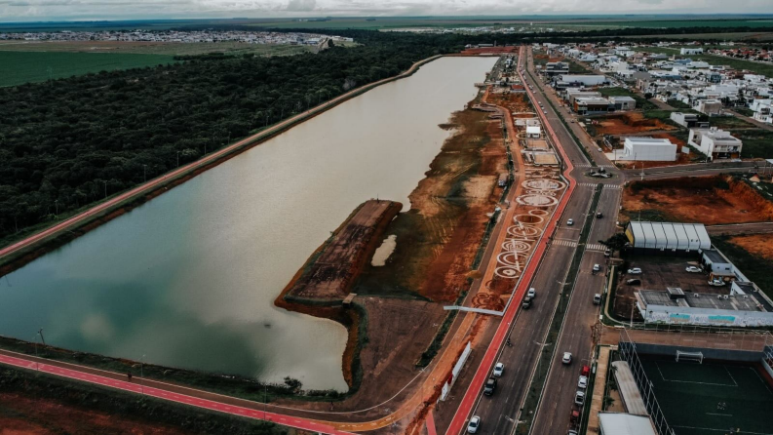

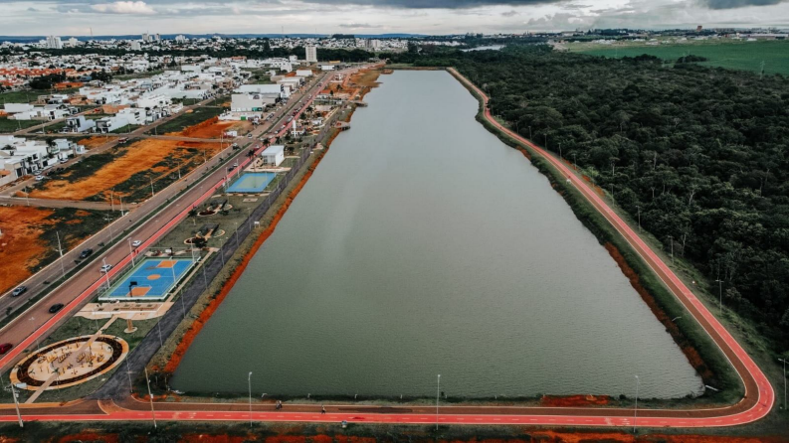

“BAÚ DO TEMPO” será reaberto em 2036
No instituto está depositado o “Baú do Tempo”, uma caixa lacrada com pertences, fotos, jornais, cartas projetando o futuro de Primavera e vários outros objetos que foram depositados pela comunidade em dezembro de 2011 quando então Primavera completou 25 anos. O baú será reaberto em 13 de maio de 2.036, quando então Primavera estará completando 50 anos.

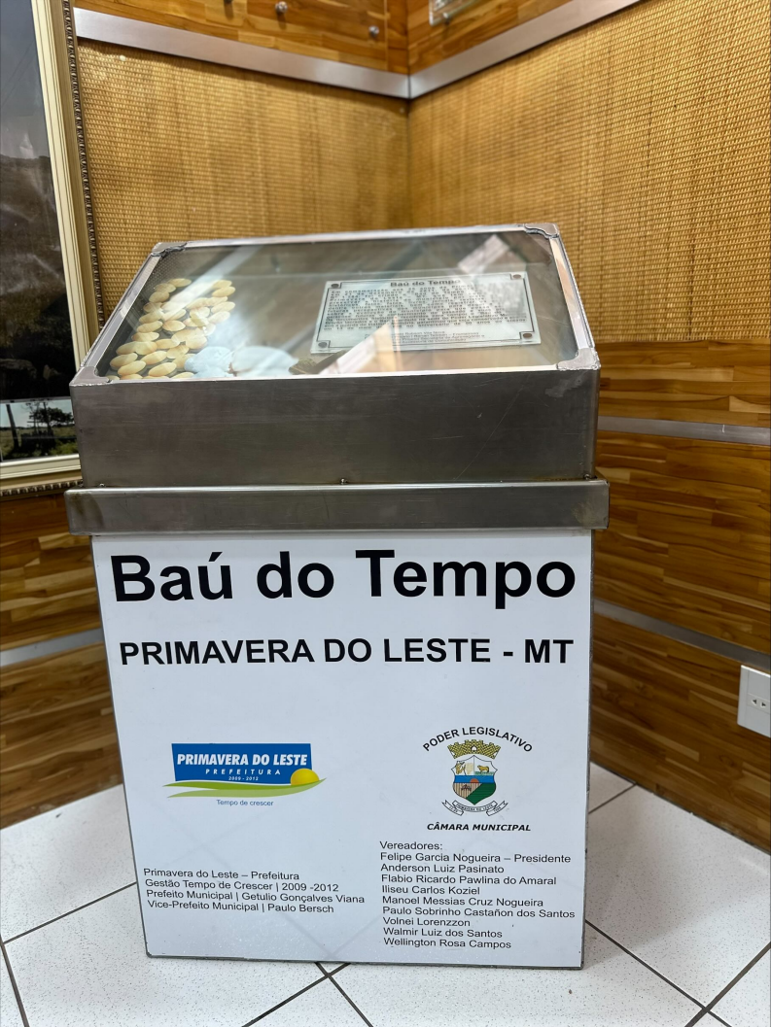
OITAVA LEGISLATURA – 2013 À 2016

Prefeito: Érico Piana Pinto Pereira
Vice-Prefeito: Eraldo Gonçalves Fortes

Mesa Diretora: (1º Bienio 2013/2014)

Presidente (1º Biênio): Estaniel Pascoal Alves da Silva
1º Vice Presidente: Edegar dos Santos
2º Vice Presidente: Wellington Rosa Campos
1º Secretário: Paulo Roberto Donin
2º Secretário: Antônio Marcos Carvalho dos Santos
3º Secretário: Manoel Messias Cruz Nogueira

Mesa Diretora: (2º Bienio 2015/2016)

Presidente (2º Biênio): Josafa Martins Barbosa
1º Vice Presidente: Wellington Rosa Campos
2º Vice Presidente: Irineu José Vieira
1º Secretário: Valdecir Alventino Da Silva
2º Secretário: Leonardo Tadeu Bortolin
3º Secretário: Marli Inês Martins

Vereadores Plenário:
Ademar Sabadim
Antônio Marcos Carvalho dos Santos
Carmem Betti Borges de Oliveira
Edegar dos Santos
Estaniel Pascoal Alves da Silva
Irineu José Vieira
Josafá Martins Barboza
Leonardo Tadeu Bortolin
Marli Inês Martins
Manoel Messias Cruz Nogueira
Neri Domingos de Souza
Paulo Roberto Donin
Valdecir Alventino da Silva
Volnei Lorenzzon
Wellington Rosa Campos

NONA LEGISLATURA – 2017 À 2020

Prefeito: Getulio Gonçalves Viana
Vice-Prefeito: José Alécio Michelon

Mesa Diretora: (1ºBienio 2017/2018)
Presidente:Valmislei Alves dos Santos
1º Vice Presidente: Paulo Marcio Castro e Silva
2º Vice Presidente: Wellis Marcos Rosa Campos
1º Secretário: Carlos Venâncio dos Santos
2º Secretário: Luis Pereira Costa
3º Secretário: Elton Baraldi

Mesa Diretora: (2ºBienio 2019/2020)
Presidente: Paulo Marcio Castro e Silva
1º Vice Presidente: Carmem Betti Borges de Oliveira
2º Vice Presidente: Luiz Pereira Costa
1º Secretário: Wellis Marcos Rosa Campos
2º Secretário: Juarez Faria Barbosa
3º Secretário: Ivanir Maria Gnoatto Viana

Vereadores Plenário:
Vereador Carlos Araújo – PP
Vereador Carlos Venâncio dos Santos – PSD
Vereadora Carmem Betti Borges de Oliveira – PSC
Vereador Elton Baraldi – PMDB
Vereadora Ivanir Maria Gnoatto Viana – PDT
Vereador Josafa Martins Barboza – PP
Vereador Juarez Faria Barbosa – PDT
Vereador Leonardo Tadeu Bortolin - PMDB
Vereador Luiz Pereira Costa – PR
Vereador Manoel Mazzutti Neto – PMBD
Vereador Neri Domingos de Souza - PDT
Vereador Paulo Marcio Castro e Silva – DEM
Vereador Paulo Roberto Donin – PSB
Vereador Valmislei Alves dos Santos – PV
Vereador Wellis Marcos Rosa Campos – PV

9ª LEGISLATURA – 2017 A 2020 “Após decisão da Justiça foi realizada Eleição suplementar”.

Prefeito Interino: LEONARDO TADEU BORTOLIN
Vice-Prefeito: Sérgio Luiz Fava (PR)

MESA DIRETORA: Biênio 2017/2018
Presidente Interino: Valmislei Alves dos Santos
1º Vice-Presidente:
2º Vice-Presidente: Wellis Marcos Rosa Campos
1º Secretário: Carlos Venâncio dos Santos
2º Secretário: Luís Pereira Costa
3º Secretário: Elton Baraldi

Vereadores (Plenário)

Legislatura 2017 a 2020
Vereador Carlos Araújo – PP
Vereador Carlos Venâncio dos Santos – PSD
Vereadora Carmem Betti Borges de Oliveira – PSC
Vereador Elton Baraldi – PMDB
Vereadora Edna Machnic – PT
Vereadora Ivanir Maria Gnoatto Viana – PDT
Vereador Josafá Martins Barboza – PP
Vereador Juarez Faria Barbosa – PDT
Vereador Leonardo Tadeu Bortolin - PMDB
Vereador Luiz Pereira Costa – PR
Vereador Manoel Mazzutti Neto – PMBD
Vereador Neri Domingos de Souza - PDT
Vereador Paulo Roberto Donin – PSB
Vereador Valmislei Alves dos Santos – PV
Vereador Wellis Marcos Rosa Campos – PV

DÉCIMA LEGISLATURA – 2021 À 2024

Prefeito: Leonardo Tadeu Bortolin
Vice-Prefeito: Ademir de Goes

Mesa Diretora: Biênio – 2021/2022
Presidente (1º Biênio - 2021/2022):Manoel Mazzutti Neto
1º Vice Presidente: Vereador Valdecir Alventino da Silva;
2º Vice Presidente: Tayllan Barbieri Zanatta;
1º Secretário: Renato Cazanelli Júnior;
2º Secretário: Vanessa Amui de Mello
3º Secretário: Iltemar Ferreira de Queiroz.

Vereadores Plenário:
Vereador Adriano Carvalho,
Vereador Elton Baraldi,
Vereadora Giovana Paula de Oliveira,
Vereador Iltemar Ferreira de Queiroz,
Vereador José Paulo Zancanaro,
Vereadora Karla Jackeline da Silva Souza,
Vereador Luis Carlos Magalhoes Silva,
Vereador Luiz Pereira Costa,
Vereador Manoel Mazzutti Neto,
Vereador Renato Cazanelli Junior,
Vereador Sérgio Rodrigues Gonçalves,
Vereador Tayllan Barbieri Zanatta, V
ereador Valdecir Alventino da Silva,
Vereadora Vanessa Amui de Mello e o
Vereador Wellis Marcos Rosa Campos.

Mesa Diretora: Biênio – 2023/2024
Presidente (2º Biênio - 2023/2024):Vereador Valdecir Alventino da Silva;
1º Vice Presidente: Vereador Renato Cazanelli Júnior;
2º Vice Presidente: Vereador Iltemar Ferreira de Queiroz;
1º Secretário: Vereador Wellis Marcos Rosa Campos;
2º Secretário: Vereador Karla Jackeline da Silva,
3º Secretário: Vereadora Vanessa Amui de Melo.

Vereadores Plenário:
Vereador Gilberto Telles da Silva,
Vereador Elton Baraldi,
Vereadora Giovana Paula de Oliveira,
Vereador Iltemar Ferreira de Queiroz,
Vereador José Paulo Zancanaro,
Vereadora Karla Jackeline da Silva Souza,
Vereador Didigeovani de Oliveira Soares,
Vereadora Ivanir Maria Gnoatto Viana,
Vereador Manoel Mazzutti Neto,
Vereador Renato Cozanelli Júnior,
Vereador Sérgio Rodrigues Gonçalves,
Vereador Tayllan Barbieri Zanatta,
Vereador Valdecir Alventino da Silva,
Vereadora Vanessa Amui de Melo e
Vereador Wellis Marcos Rosa Campos.
INSTITUTO MEMÓRIA

No ano de 2008, por iniciativa do Presidente da Câmara Municipal, Vereador Eraldo Gonçalves Fortes, foi idealizado o projeto e colocado em execução a implantação de um local onde pudesse ser guardado o acervo histórico da cidade de Primavera do Leste, bem como a guarda de toda a documentação da Câmara Municipal, como Leis, Resoluções, Decretos Legislativos, Moções e toda a documentação contábil e fiscal desde a emancipação do município. Foi criado o INSTITUTO MEMÓRIA, que em homenagem ao trabalho profissional prestado pela educadora, Professora Nivea Denardi, assim nomeou-se.
A criação deu-se através da Lei Municipal nº. 1.052 de 05 de Maio de 2008.

LEI Nº 1.052 DE 05 DE MAIO DE 2008

SÚMULA: Dispõe sobre a criação do Instituto Memória do Poder Legislativo Municipal e dá outras providências.
Art. 1º - Fica criado o INSTITUTO MEMÓRIA do Poder Legislativo Municipal de Primavera do Leste – MT, com a finalidade de preservar para as gerações futuras o acervo de documentos, fotografias e publicações oficiais da Câmara Municipal e a história do município.
Art. 2º - Compete ao Instituto Memória do Poder Legislativo:
I - Arquivar, preservar e resgatar o acervo de todas as proposições inerentes aos trabalhos parlamentares, inclusive gravações das sessões em áudio e vídeo;
II – Fazer publicações do acervo sempre que necessário;
III – Disponibilizar à população o material constante no acervo.
Art. 3º - No conteúdo armazenado no Instituto Memória deverá compreender entre outros o seguinte:
I – Indicações, Portarias, Projetos de Proposições Legislativas, Processos Legislativos e a Legislação do Município;
II – Títulos Honoríficos e Moções concedidas;
III – Correspondências expedidas e recebidas;
IV – Atos administrativos em geral;
V – As filmagens de todas as Sessões Ordinárias, Extraordinárias e Sessões Especiais, bem como todos os eventos que forem realizados pela Câmara, e outros eventos da Administração Pública;
VI – Registros de áudio e vídeo de todas as Sessões e demais eventos realizados pela Câmara Municipal;
VII – Documentos históricos doados em sua forma original ou foto-copiados que forem arrecadados através de munícipes, entidades, clubes de serviços e igrejas;
VIII – Produção legislativa dos Parlamentares identificada e arquivada individualmente de maneira cronológica;
IX – Depoimentos de fundadores, moradores e ex-moradores do Município.
Art. 4º - O acervo do Instituto Memória também contará com materiais arquivados referentes à criação e o desenvolvimento da cidade de Primavera do Leste, abordando vertentes como:
I – História de criação e dos principais fatos que envolveram na cidade as entidades, clubes de serviços, escolas, igrejas, etc.;
II – Entrevistas em vídeo e transcritas, com pioneiros que grande contribuição tenham dado ao município;
III – Matérias jornalísticas;
IV – Fotos das mais diversas áreas que registraram fatos importantes ocorridos na cidade.
Art. 5º - AMesa Diretora da Câmara Municipal designará funcionários contratados ou comissionados para desenvolver os serviços do Instituto Memória e para auxiliar no atendimento do público visitante nas pesquisas e na reprodução de material quando solicitado.
Art. 6º - Todos os materiais constantes e o próprio Instituto Memória passa a compor o patrimônio do Legislativo Municipal, não podendo ser cedido, locado, alienado ou dado destinação diferente a que se propõe à presente Lei, devendo estar acessível somente para consulta, pesquisa e extração de cópias quando solicitado e autorizado.
Art. 7º - O Instituto Memória ficará à disposição da população em geral, escolas, universidades, igrejas, clubes de serviços, para visitação, inclusive fora do horário normal de funcionamento, desde que previamente agendado, quando o grupo de visitantes conter mais de 10 (dez) pessoas.
Art. 8º - Os documentos, fotografias e os demais materiais integrantes do acervo não poderão ser retirados do Instituto Memória a não ser para exposições itinerantes organizadas e coordenadas pelo Poder Legislativo.
Art. 9º - Os documentos históricos, fotografias e imagens que fazem parte do Instituto Memória não poderão ser em hipótese alguma usados para fins comerciais, políticos e partidários e sua reprodução se dará somente mediante a autorização do Poder Legislativo para fins de conhecimento e estudos.
Art. 10 - A administração Municipal poderá fornecer a qualquer tempo documentos, relatórios, fotografias e imagens para que sejam catalogados e arquivados no Instituto Memória, passando então a integrar o acervo do mesmo.
Art. 11 - Esta Lei entra em vigor na data de sua publicação.
Art. 12 - Revogam-se as disposições em contrário.
GABINETE DO PREFEITO MUNICIPAL
Em 05 de maio de 2008.
GETÚLIO GONÇALVES VIANA
PREFEITO MUNICIPAL

LEI Nº 1.053 DE 08 DE MAIO DE 2008

SÚMULA: Dispõe sobre a denominação do Instituto Memória do Poder Legislativo Municipal de Primavera do Leste M,.de “Professora Nívea Denardi”.
Art. 1º - O Instituto Memória do Poder Legislativo Municipal, anexo a Câmara Municipal na Avenida Primavera nº 300, do loteamento Primavera II, de nossa cidade, fica denominado de “Professora NÍVIA DENARDI”.
Art. 2º - Esta Lei entra em vigor na data de sua publicação, regovando-se as disposições em contrário.
GABINETE DO PREFEITO MUNICIPAL
Em 08 de maio de 2008.
GETÚLIO GONÇALVES VIANA
PREFEITO MUNICIPAL

LEI ESTADUAL DE CRIAÇÃO DO MUNICÍPIO

LEI Nº 5.014, DE 13 DE MAIO DE 1986 - D.O. 13.05.86.

Autor: Mesa Diretora

Cria o Município de Primavera do Leste, desmembrado dos Municípios de Poxoréu, Cuiabá e Barra do Garças.

O GOVERNADOR DO ESTADO DE MATO GROSSO:
Faço saber que a Assembléia Legislativa do Estado decreta e eu sanciono a seguinte Lei:

Art. 1º Fica criado o Município de Primavera do Leste, desmembrado dos Municípios de Poxoréu, Cuiabá e Barra do Garças.

Art. 2º O Município criado é constituído de um só Distrito, o da sede, cujos limites são os seguintes: Começa no ponto de travessia da BR-070 no ribeirão Sangradourozinho; seguindo pela BR-070 no sentido General Carneiro-Cuiabá, até a estrada vicinal que liga esta BR à estrada de Poxoréu-Alminhas, nas proximidades da cabeceira do córrego Várzea Grande; por esta estrada até o ponto mais próximo da margem da Serra Grande; deste ponto em linha reta rumo Leste-Oeste até encontrar a margem da Serra Grande na cota de 600 metros; seguindo por esta grade na referida serra no seu sentido Norte, encontrando as cabeceiras formadoras respectivamente do Coité e São João até encontrar o córrego Cachoeirinha; subindo por este córrego, até a sua cabeceira; deste ponto em linha reta até a cabeceira do ribeirão dos Perdidos; por este abaixo até sua barra no rio das Mortes; por este rio acima até a barra do córrego Várzea; por este córrego acima até a sua cabeceira mais próxima do ribeirão Chimbica deste ponto em linha reta até a cabeceira do ribeirão Chimbica; por este ribeirão abaixo até abarra do córrego da Onça; por este córrego acima até a sua cabeceira deste ponto em linha reta até a cabeceira do córrego Mutum; por este córrego abaixo até sua barra no rio Cumbuco; por este rio acima até a sua cabeceira na serra do Fica-Faca; daí prosseguindo pelo espigão divisor de águas da Serra do Fica-Faca; até atingir a cabeceira mais alta do rio Culuene; por este abaixo até a barra do ribeirão Quinze de Agosto; por este ribeirão acima até a sua cabeceira; deste ponto em linha reta até a primeira cabeceira do rio Suspiro em sua margem esquerda, por este rio abaixo até sua barra no rio Cumbuco por este rio abaixo até a sua barra no rio das Mortes; por este abaixo até a barra do ribeirão Sangradourozinho; por este ribeirão acima até o ponto de travessia da BR-070, ponto de partida.

§ 1º Os limites do Município de Cuiabá passam a ser os seguintes: Partindo da foz do córrego Várzea Grande no rio das Mortes; por este acima até a barra do córrego Capão do Coração; por este acima até a sua cabeceira; daí, por uma linha reta até a cabeceira mais alta do rio São Lourenço ou PogubaXoréu; por este abaixo até a barra do córrego Jatobá ou Piraputanga; por este acima até a sua mais alta cabeceira; deste ponto por uma linha reta até a cabeceira do rio Tenente Amaral, na Serra dos Coroados; prosseguindo pelo espigão dessa serra até a cabeceira do rio Aricá Mirim; daí prossegue pelo espigão divisor de águas deste rio até o ponto em que a linha telegráfica o atravessa; daí prossegue acompanhando a linha telegráfica até o ponto em que ela atravessa o rio AricáAssu na passagem do Grego; deste ponto por uma linha reta passando pelo Pico do Morrinho vai até a foz do ribeirão dos Cocais no rio Cuiabá, continua pelo rio Cuiabá até a barra do ribeirão Baús; por este acima até a sua cabeceira principal na serra da Chapada; prossegue por essa Serra, passando pelas cabeceiras dos rios Coxipó e ribeirão Formoso até a cabeceira do rio Lagoinha ou Quilombo; por este abaixo até a sua barra no rio da Casca, pelo qual sobe até a barra do córrego Jardim; por este acima até a sua cabeceira; daí por uma linha reta até atingir a cabeceira do córrego Caiana, na serra do Fica-Faca; prosseguindo por esta serra (divisor de águas), até a cabeceira principal do rio Cumbuco; por este abaixo até a barra do córrego Mutum; por este acima até a sua cabeceira; daí por uma linha reta até a cabeceira do córrego da Onça; por este abaixo até a sua barra no rio Chimbica, por este até sua cabeceira; daí por uma linha reta até a cabeceira do córrego Várzea Grande; por este abaixo até sua barra no rio das Mortes, ponto de partida.

§ 2º Os limites do Município de Poxoréu passam a ser o seguinte: Começa na barra do córrego Louva Deus, no ribeirão Coqueiau ou Areia; por este acima até o ponto em que é atravessado pelo paralelo que passa pela cabeceira do Córrego da Aldeia; prossegue por este paralelo até o divisor de águas da serras da Saudade; daí continua por este espigão até a cabeceira do ribeirão Sangradouro Grande; segue por este ribeirão abaixo até a sua foz no rio das Mortes; por este acima até a barra do ribeirão Sangradourozinho; por este acima até o ponto de travessia da BR-070, seguindo pela BR-070 sentido General Carneiro-Cuiabá até a estrada vicinal que liga esta BR a estrada Poxoréu-Alminhas, nas proximidades do córrego Várzea Grande; segue por esta estrada até o ponto mais próximo do Sopé da Serra Grande; deste ponto por uma reta rumo Leste-Oeste até encontrar o Sopé da Serra Grande numa cota de 600 (seiscentos) metros; subindo neste “grade” na referida serra no seu sentido Norte e contornando as cabeceiras formadoras, respectivamente, dos rios Coité e São João até encontrar o córrego Cachoeirinha; subindo por este até a sua cabeceira; deste ponto em linha reta até a cabeceira do ribeirão dos Perdidos; por este abaixo até sua barra no rio das Mortes; por este acima até o ponto em que começa o limite intermunicipal entre os municípios de Poxoréu e Dom Aquino; deste ponto por uma reta até a cabeceira do ribeirão Parnaíba; deste ponto por uma reta até a barra do ribeirão Pombas com o córrego Alcantilado; deste ponto em linha reta até atingir o morro Areia; daí pelo espigão divisor de águas dos rios PogubaXoréu ou São Lourenço de Poguba ou Vermelho até alcançar a cabeceira do rio Biagoréu pelo qual desce até a sua barra no rio Poguba ou Vermelho deste por este até a confluência do ribeirão Coqueiau ou Floriano, subindo por este até a confluência do córrego Louva Deus, ponto de partida.

§ 3º Os limites do Município de Barra do Garças passam a ser os seguintes: Começa na confluência entre os rios das Mortes e Araguaia; por este acima até a foz no rio das Garças; por este acima até a foz do rio Barreiro; por este acima até a colônia Meruri; daí por uma reta margeando a linha telegráfica até a cabeceira do ribeirão Boqueirão por este abaixo até a sua foz no rio das Mortes; por este acima até a foz do rio Cumbuco; por este acima até a barra do rio Suspiro; por este acima até a sua cabeceira; daí por uma linha reta até a cabeceira do ribeirão Quinze de Agosto; por este abaixo até a sua barra no rio Culuene; por este rio abaixo a foz do rio Mimoso; por este acima até a sua cabeceira; daí por uma linha reta até a cabeceira do rio Noidore; por este abaixo até a sua barra no rio das Mortes; por este acima até a foz do rio Dom Bosco; por esta acima até a sua cabeceira; daí por uma reta até atingir a cabeceira do rio Zacarias; por este abaixo até a sua barra no rio Pindaíba; por este abaixo até a sua foz no rio das Mortes; por este abaixo até a sua confluência com o rio Araguaia, ponto de partida.

Parágrafo único O Município somente será instalado com a eleição e posse do Prefeito, Vice-Prefeito e Vereadores, realizada de conformidade com a Legislação Federal.

Art. 3º Esta lei entra em vigor na data de sua publicação, revogadas as disposições em contrário.

Palácio Paiaguás, em Cuiabá 13 de maio de 1986.

as) JÚLIO JOSÉ DE CAMPOS
Governador do Estado

Funções dos três poderes no Brasil

Poder executivo – o principal representante do poder executivo é o Presidente da Republica e suas principais funções são: nomear e demitir ministros de Estado; exercer com colaboração dos ministros de Estado a direção superior da administração federal; sancionar, promulgar e fazer publicar leis, expedir decretos e regulamentos; vetar projetos de lei; manter relações internacionais; decretar estado de defesa, de sitio, intervenção federal dentro da legalidade prevista na Constituição; exercer o comando supremo das Forças Armadas; enviar ao Congresso planos de governo, plano plurianual, prestação anual das contas do Governo Federal; no caso de impedimento do exercício do cargo pelo presidente, o vice-presidente o substitui.
Poder legislativo – no Brasil é exercido pelo Congresso Nacional, que é composto da Câmara dos Deputados e do Senado Federal. A Câmara dos Deputados é composta por 513 deputados, eleitos para um mandato de quatro anos. O Senado é composto por 81 senadores eleitos para um mandato de oito anos. Todos eleitos pelo processo democrático, voto popular. O poder legislativo tem a função de fiscalizar as ações do executivo e permite que por meio do tramite e da discussão das matérias na Câmara e no Senado, uma Casa possa revisar e aperfeiçoar os trabalhos da outra, na elaboração das leis que regem o país.
Poder judiciário – o processo judicial é o modo por meio do qual o Poder Judiciário exerce a função de solucionar conflitos de interesse. Para isso se utiliza das leis, dos costumes vigentes em nossa sociedade e da jurisprudência. Compete também ao Poder Judiciário julgar os conflitos que surjam no país em face das leis elaboradas pelo Poder Legislativo.

